- CAPÍTOL 12 -

- PROPOSTA PER A UN PROGRAMA DE
MILLORES ESTRUCTURALS -

1. UN MODEL RACIONAL DE GESTIÓ

Des del punt de vista de la Teoria General de Sistemes, el territori ocupat per les explotacions agràries de la Regió de l'Ebre es podria definir com un sistema obert, amb entrades o inputs i sortides o outputs de matèria i energia en què els seus límits són considerablement difícils de definir, donat que es tracta d'un continuum. El sòl, doncs, no és solament un dipòsit d'elements diferents o un material geològic. D'altra banda, l'estudi del sistema físic sòl permet establir les seves components i afirmar que es tracta d'un sistema de tres fases ben diferenciades: sòlida (partícules minerals i components orgànics), líquida (aigua del sòl) i gasosa (atmosfera del sòl).

Segons l'esquema propugnat per J. Melèse, en el marc de la Teoria de Sistemes, podríem caracteritzar el sòl agrari de la regió de la següent forma (extret del llibre del mateix doctorand titulat Análisis Territorial. ("División, Organización y Gestión del Territorio") pàg.26-27:

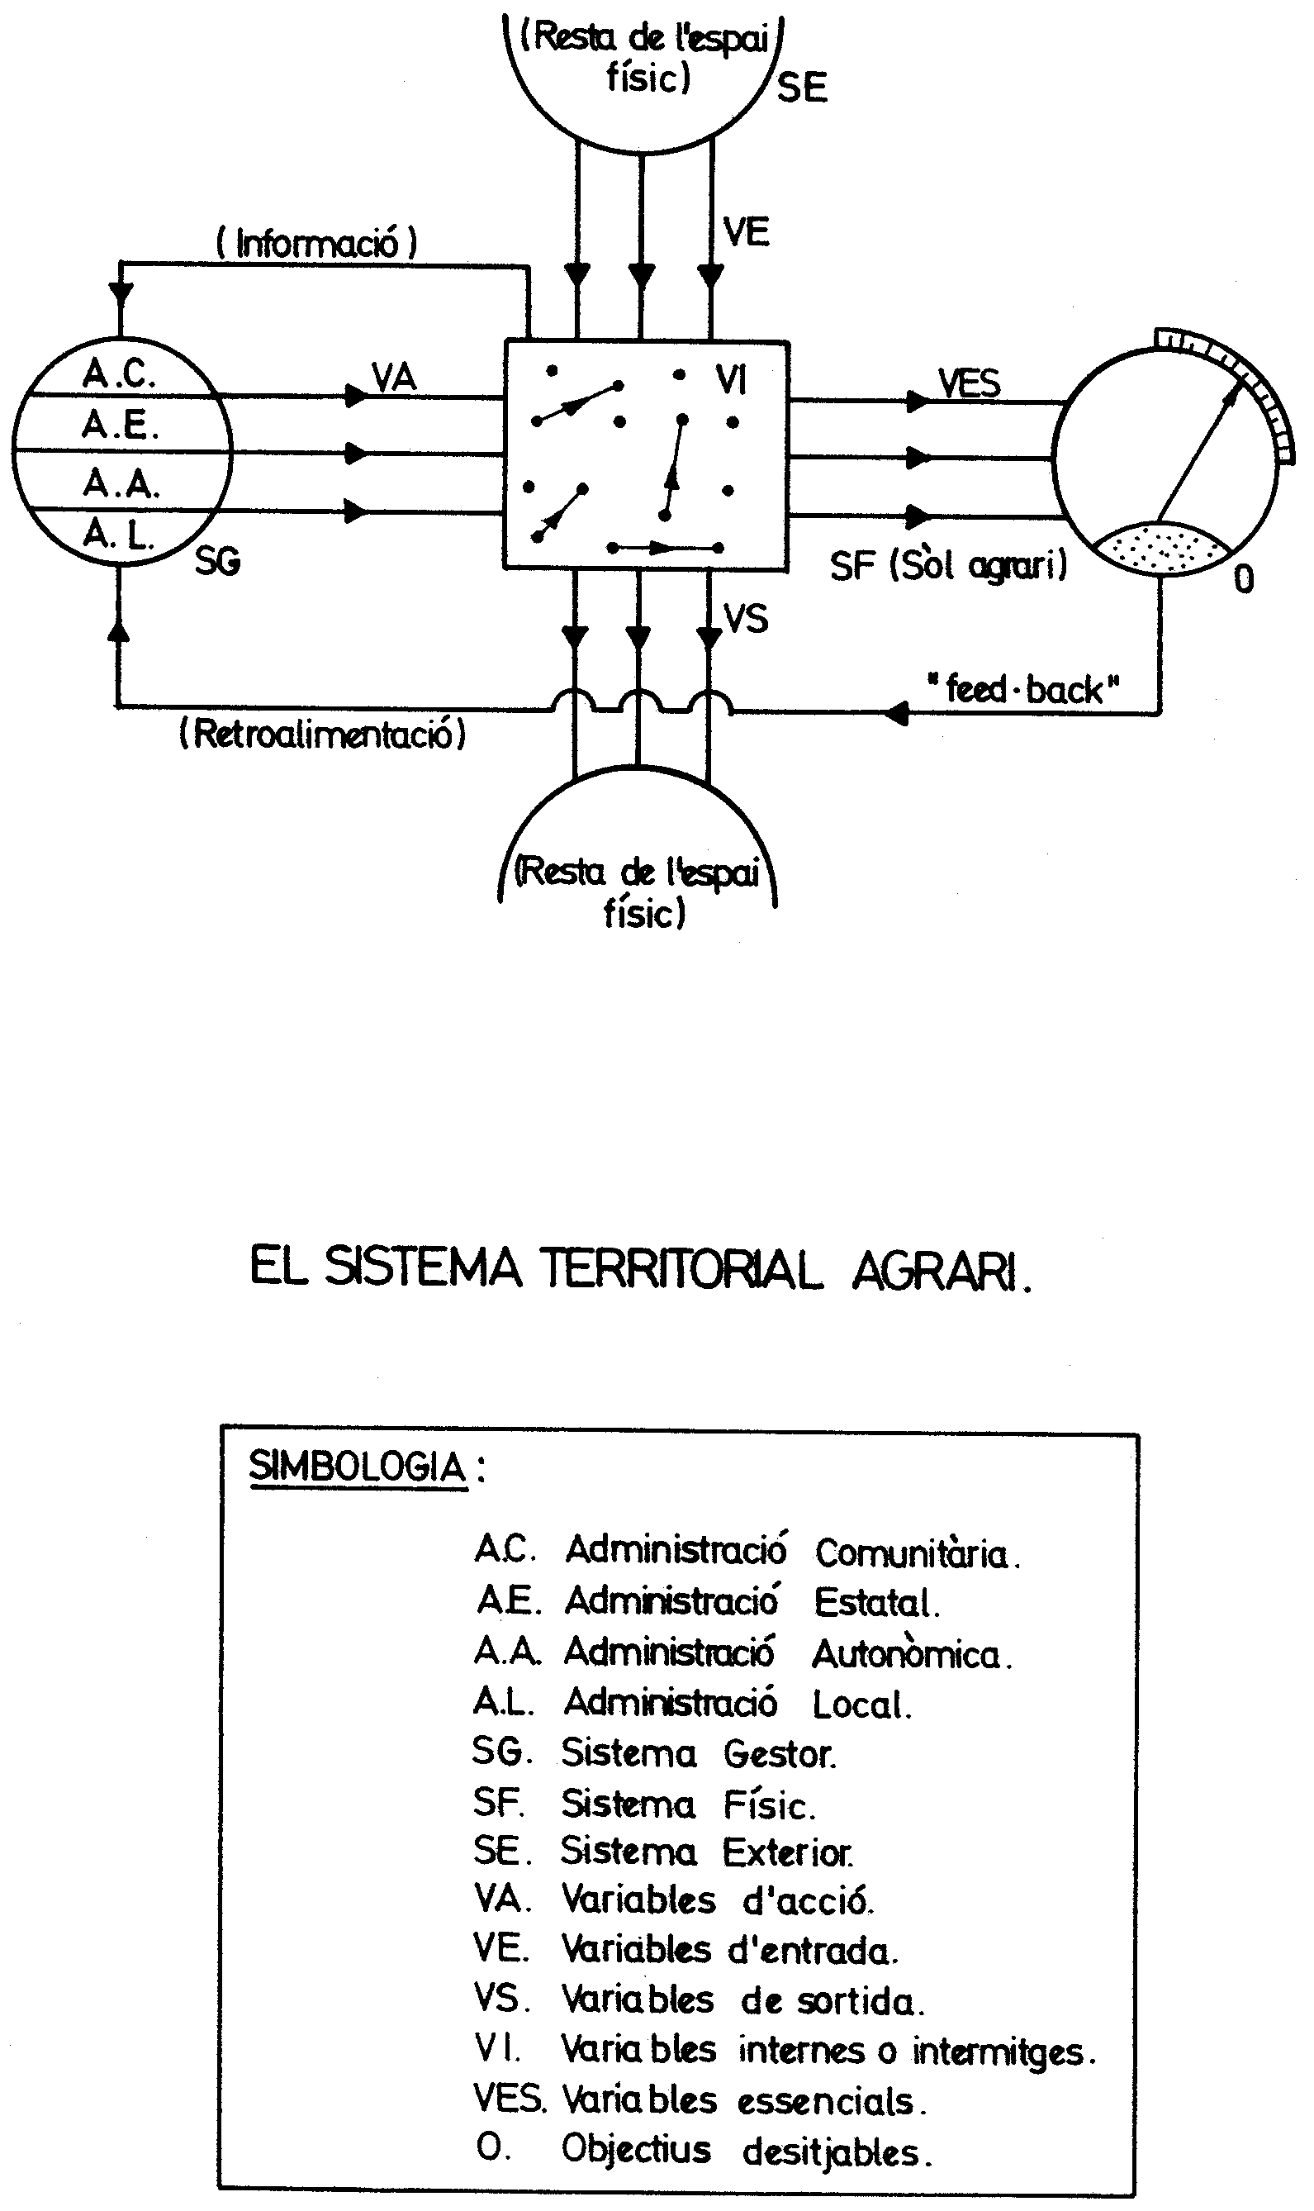

FIG. 12.1. Model de decisió de la Teoria de Sistemes.

Sembla evident, doncs, que des del Sistema Gestor s'han d'emetre unes certes "variables d'acció" (concentració parcel.lària, ordenació d'explotacions, plans de regadius,...) que ens permetin "pilotar" el Sistema Físic (territori agrari) cap a la consecució d'objectius adients, quant a la millora de l'estructura de la propietat agrària a la Regió de l'Ebre o a qualsevol altra. El present capítol del nostre treball s'adreça, en definitiva, a la sistematització de les mesures a prendre en aquest sentit.

2. LA PROPIETAT DE LA TERRA

2.1. Conceptes previs

L'esquema jurídic vigent segueix basculant sobre el dret de propietat de la terra, estructurat d'acord amb els principis i fins que estableixen els articles 348, 349 i 350 del nostre vell Codi Civil, i està necessitat de la seva adaptació a la conjuntura econòmico-social present i -allò que és més inexplicable- a les normes constitucionals i estatutàries.

Creu qui això subscriu que la propietat de la terra ha de complir necessàriament una funció social, perquè d'acord amb el concepte cristià del domini sobre els medis materials, sigui quina sigui la seva naturalesa, aquell dret de propietat té el caràcter de "dret natural secundari".

La limitació arrenca de la mateixa essència del dret de propietat que ha de complir fidelment els fins individuals, socials i econòmics que li són inherents.

2.2. La gran dimensió

La Llei de 27 d'abril de 1964 d'explotació de finques rústiques d'interès social, representa, dins de la història de la normativa agrària, un decidit pas endavant en aquella conjunció harmònica d'interès. L'àmplia interpretació que dita Llei autoritzava del concepte "problema social de caràcter circumstancial", permetia la seva aplicació a totes aquelles situacions en què la terra cultivable era incapaç d'atorgar al factor humà, lligat a ella, un adequat nivell i qualitat de vida.

La legislació anterior "sobre finques manifestament millorables", va posar en mans de l'Administració l'instrument legal precís per a assolir l'explotació de terrenys improductius, però capaços d'un aprofitament permanent i econòmicament rendibles, i posteriorment la de terres de gran extensió cultivades en la seva totalitat o la major part en règim d'arrendament, susceptibles de perfeccionament mitjançant una inversió superior a la realitzada pel propietari que donés com a resultat un increment major del 25% dels rendiments bruts per treballador empleat, sense minvar, per això, el nombre de jornals per Ha. que s'aplicava i l'interès del capital invertit que s'obtenia.

Posteriorment, apareix una nova Llei 34/1979 de la "Jefatura del Estado", de 16 de novembre, sobre finques "manifestament millorables" (publicada en el B.O.E. núm.:281, del 23 de novembre del mateix any), en què al seu Art. 1r s'especifica que dita qualificació -conforme al disposat en la mateixa llei- implicarà el reconeixement de l'incompliment de la funció social de la propietat, i produirà els efectes de la declaració d'interès social previnguts en la Llei de Reforma i Desenvolupament Agrari respecte a l'explotació forçosa.

Estem davant d'un conjunt de normes d'indubtable sentit realista que no han estat aplicades, nogensmenys, amb la intensitat que exigien les seves finalitats.

En aquesta nova etapa democràtica no poden ignorar-se els molts obstacles que s'oposaren a l'èxit de l'anterior, si es pretén arribar, amb eficiència, als objectius proposats.

2.3. La petita dimensió

Al mateix nivell que el problema de la concentració de les terres en un nombre molt reduït de propietaris, en què les seves conseqüències segueixen imprimint caràcter a determinades regions espanyoles, es troben el de la seva atomització i el de la divisió de l'extensió cultivable fins a límits tals que col.loca, el modest propietari agrícola, en una situació sòcio-econòmica clarament desfavorable.

I així, veiem com a la Regió de l'Ebre, l'explotació agrària mitjana assoleix, solament, una superfície de 10,43 Ha., menys del valor que la mateixa variable obté al conjunt de Catalunya (22,05 Ha.). D’un altre costat, s'observa un assenyalat predomini, a tota la regió, de les petites explotacions, puix que poc més del 60% de les mateixes són de grandària inferior a 5 Ha., mentre que al conjunt de Catalunya aquesta xifra baixa a poc més del 50%. Aquest fenomen de "minifundisme", es remarca, amb més claredat, a les comarques litorals, Baix Ebre i Montsià, tal com ja hem explicat al Capítol 5 d'aquest mateix treball. També veiem com al Delta de l’Ebre domina clarament el minifundi: un 93% de les explotacions (7.243) són de grandària inferior a les 5 Ha. i representen el 30% de la superfície agrícola d’aquesta subzona; un 1% de les explotacions (99) superen les 25 Ha. i representen el 49% de la superfície; les finques mitjanes, de 5 a 25 Ha., només representen el 5% de les explotacions (436) i un 21% de la superfície agrícola.
No és solament el treballador eventual del camp qui es dirigeix a la ciutat en demanda del salari de peó que li ofereix la construcció o la indústria, sinó també el propietari de la petita finca rústica, que comprèn com després de molts anys d'incansables esforços, aquella no pot donar a ell ni a la seva família, el benestar i altres avantatges socials que gaudeix l'obrer industrial o el funcionari de qualsevol administració pública amb 35-40 hores de treball a la setmana.

Davant d'aquesta situació, s'assenyalen una sèrie de circumstàncies o factors de la petita dimensió de la propietat que convé considerar. A saber:

Factors positius: explotació del sòl més intensiva; major nombre de propietaris; arrelament al camp d'una major massa camperola que hauria d'emigrar si la propietat estés concentrada i mecanitzada, amb la qual cosa s'eviten, per tant, els inconvenients d'una emigració proletària i la creació del problema "suburbi" a les ciutats recipendàries d'aquest moviment humà.

Factors negatius: propietat atomitzada que dificulta el cultiu; el treball agrícola està pitjor remunerat, en moltes ocasions, que el dels assalariats de la regió d'altres branques de l'activitat econòmica; productivitat molt baixa; s'imposa el doble ofici (la dispersió laboral) amb els inconvenients de la falta de dedicació; en moltes ocasions és impossible trobar ingressos complementaris; insuficiència econòmica de la propietat subdividida determinant de la degradació del llaurador i la inestabilitat de la propietat rural; l'emigració d'una massa destinada al proletariat industrial i de serveis i el predomini dels agricultors poderosos, que absorbeixen les propietats d’insuficient grandària superficial (això últim, segons es miri, pot, fins i tot, constituir un avantatge).

2.4. Incidència de les mesures de política agrària segons la dimensió de les explotacions

Al respecte, creiem prou representatiu el següent cas pràctic.

La funció de producció del conreu de blat tou, a tres explotacions d’una zona agrícola de la Regió de l’Ebre, és: q= f(x) = 40x - 0,2x2, que representa una paràbola quadràtica (funció polinòmica de segon grau), on x és el "input" variable (superfície en hectàrees de l'explotació cerealista) i q s'expressa en quintals mètrics de producte sec, cabal i comercial, exempt de malalties i flaires estranys.

Al mateix temps que s'aprova el sosteniment o intervenció del preu del blat tou en 26 Ptes./Kg., per part de les autoritats comunitàries, s'estableix una reducció de la superfície sembrada del 25%, i s'aplica proporcionalment a totes les explotacions agrícoles del país. Quines conseqüències tindran aquestes mesures de Política Agrària en els ingressos dels pagesos, les explotacions dels quals tenen unes dimensions respectives de 40, 60 i 80 Ha.?.

Vegem que, inicialment, les produccions i els ingressos totals són els següents:

QUADRE Núm.: 12.1.

SITUACIÓ INICIAL

Tipus d'explotació | q (Qm) | Rendiment (Kg./Ha.) | I = pxq (Ptes.)
40 Ha.  60 Ha.  80 Ha. | 1.280  1.680  1.920 | 3.200  2.800  2.400 | 3.328.000  4.368.000  4.992.000
FONT: Elaboració pròpia.

Si, posteriorment, s'estableix una reducció del 25% de la superfície sembrada, tindrem:

QUADRE Núm.: 12.2.
SITUACIÓ DESPRÉS DE LA REDUCCIÓ SUPERFICIAL

Tipus d'explotació | q (Qm) | Rendiment (Kg./Ha.) | I = pxq (Ptes.)
40 (30)Ha.  60 (45)Ha.  80 (60)Ha. | 1.020  1.395  1.680 | 3.400  3.100  2.800 | 2.652.000  3.627.000  4.368.000
FONT: Elaboració pròpia.

Aleshores, les reduccions respectives de la producció són de 260, 285 i 240 Qm. de blat, i surt relativament perjudicada l'explotació més petita en relació a les altres dues. En efecte, per a cadascuna d'elles, la disminució dels ingressos totals ha estat:

Explotació de $\text{40}\text{ Ha}\text{.}→D=\frac{2\text{.}\text{652-3}\text{.}\text{328}}{3\text{.}\text{328}}´\text{100}\text{=-}\text{20},3\text{\%}$

Explotació de $\text{60}\text{ Ha}\text{.}→D=\frac{3\text{.}\text{627-4}\text{.}\text{368}}{4\text{.}\text{368}}´\text{100}\text{=-}\text{17},0\text{\%}$

Explotació de $\text{80}\text{ Ha}\text{.}→D=\frac{4\text{.}\text{368-4}\text{.}\text{992}}{4\text{.}\text{992}}´\text{100}\text{=-}\text{12},5\text{\%}$

Aquest exercici ens posa de manifest com, en general, les mesures de política agrària acostumen a afectar més negativament les explotacions de menor grandària superficial que es troben, conseqüentment, més desprotegides que les més grans. Això avala, una vegada més, la conveniència de gaudir d’explotacions agràries de grandària suficient.

2.5. Les unitats mínimes de conreu

Si s'ha pogut afirmar que en el camp sobra gent, i que ha de reduir-se el seu volum -d'acord amb les orientacions comunitàries- o el percentatge de la població activa agrària sobre el de la població activa total, amb major raó succeeix això en les zones de propietat notòriament subdividida.

D'altra banda, en la determinació de la unitat de cultiu eficient, hi ha enormes dificultats per a fixar la seva dimensió. Concretament, a Catalunya el Decret 169/1983, de 12 d'abril, de la Presidència de la Generalitat (publicat al D.O.G. núm.: 20/5/83), s'ocupa de regular la dimensió superficial de les unitats mínimes de conreu (UMC), perquè l'empresa agrària pugui aconseguir una superfície que sigui eficient.

El preàmbul del Decret diu textualment que "un dels problemes importants que cal enfocar per a garantir aquestes dimensions suficients és l'excessiu fraccionament de la terra, és a dir, la parcel.lació excessiva de les finques, que fa més difícil la utilització òptima dels diferents recursos que intervenen en la producció".

A causa del desenvolupament tecnològic i econòmic que ha experimentat el camp català els últims anys i de les tensions sobre el valor de la terra, es fa imprescindible posar al dia l'extensió de la UMC com a mitjà per a preservar la integritat física de les finques rústiques.

La normativa -aplicable solament al sòl urbanitzable no programat i al sòl no urbanitzable en els termes previstos a la vigent Llei del Sòl i disposicions concordants- fixa que una finca rústica només serà vàlida quan no en resulti cap parcel.la d'extensió inferior a la UMC establerta per al municipi on estigui situada la finca.

Es presumirà, altrament, l'existència de parcel.lació urbanística, d'acord amb el Reglament de la Llei de Protecció de la Legalitat Urbanística, i també quan s'alienin parts indivises d'una finca rústica, amb incorporació del dret d'utilització exclusiva de parts concretes de terrenys que estiguin per sota de la UMC, i la constitució d'associacions o societat en les quals la qualitat de soci incorpori el dret d'ús exclusiu sobre una porció de dimensions inferiors a la UMC Es podran permetre divisions o segregacions de finques rústiques, per sota la UMC, que es destinin a horts familiars d'acord amb les condicions que s'assenyalin reglamentàriament, i quan la porció que es vagi a segregar es vulgui destinar de manera efectiva i dins de l'any següent a qualsevol tipus d'edificació o construcció permanent per a fins industrials o altres de caràcter no agrari.

En realitzar la inscripció d'una finca, s'expressarà si és de secà o de regadiu, la seva extensió superficial i el seu caràcter o no d'indivisible. La inexactitud d'aquestes dades no pot afavorir qui va ocasionar la falsedat, ni enervarà, per tant, els drets establerts a la Llei de Reforma i Desenvolupament Agrari, els quals podran exercir-se sense necessitat d'anul.lar la inscripció. A les escriptures públiques de segregació i divisió de finques, a les d'alienació de parts indivisibles de terrenys i a les constitucions de societats o associacions, el Notari exigirà a l'atorgant les dades esmentades a l'article sisè.

El Decret recull també les possibles actuacions de l'Administració en matèria d'infraccions a aquest Decret i autoritza el Conseller d'Agricultura, Ramaderia i Pesca de la Generalitat de Catalunya a desenvolupar-lo i fixar les condicions per autoritzar els horts familiars en cada classe de sòl, en funció dels diferents àmbits municipals.

Per acabar, les UMC establertes al territori català són les següents:

Grup 1r., secà 3 Ha. i regadiu 1 Ha. Comprèn els municipis del Baix Llobregat, del Maresme, el Barcelonès, el Vallès Oriental i Occidental, l'Alt Penedès i el Garraf.

Grup 2n., secà 4,5 Ha. i regadiu 1 Ha. Comprèn els municipis de les comarques d'Osona, Bages, Anoia, Berguedà, Ripollès, la Cerdanya, del Maresme, Alt Empordà, la Segarra, Solsonès, la Noguera, Pallars Jussà, Pallars Sobirà, Alt Urgell, la Vall d'Aran, Alt Camp, Baix Penedès, Tarragonès, Baix Camp, Conca de Barberà, el Priorat, Ribera d'Ebre, Baix Ebre i Montsià (excepte el Delta de l'Ebre), Terra Alta i zona de secà de l'Urgell.

Grup 3r., secà 4,5 Ha. i regadiu 1,25 Ha. Comprèn els municipis de les comarques del Baix Empordà, la Garrotxa, Gironès i la Selva.

Grup 4t., secà 4 Ha. i regadiu 1,5 Ha. Comprèn els municipis de les comarques del Segrià, l'Urgell, la Noguera (zona regada) i les Garrigues.

Grup 5è., secà 4,5 Ha. i regadiu 0,75 Ha. Comprèn els municipis del Delta de l'Ebre.

Hem de fer constar que, amb posterioritat a la data de l'esmentat Decret, s'han creat a Catalunya tres noves comarques: Pla de l'Estany (província de Girona), Pla d'Urgell (província de Lleida) i Alta Ribagorça (província de Lleida), amb superfícies respectives de 262, 304 i 426 Km2.

Sicco Mansholt "el pare de l'Europa Verda" en el seu programa per a l'Europa comunitària de l'any 1980, ja indicava, al respecte, unes xifres en relació a les dimensions físiques mínimes de les explotacions agràries que convé conèixer, però que obviarem aquí per comprensibles raons d'espai.

2.6. Els arrendaments rústics

El dret d'accés de l'agricultor a la propietat de la terra que directament explota i la permanència dels arrendataris en el cultiu dels predis rústics mitjançant contractes d'arrendaments a llarg termini, han estat factors determinants de tota la legislació agrària en els últims cinquanta anys.

Amb l'explotació dividida entre propietaris o entre propietaris i parcers, sobre terres explotades, la renda o la participació del propietari constitueix una càrrega certament insuportable per al masover o parcer, si bé, en molts casos, sol succeir tot el contrari en establir-se un cànon d'arrendament en desproporció -per la seva minsa quantia- amb el valor real de la terra i de la rendibilitat de l’explotació.

L'arrendament no està en oposició amb una agricultura pròspera si la finca rendeix en quantia suficient i es regula de forma que els riscs de l'explotació no recaiguin exclusivament sobre la part que juga tot allò que té en obtenir el fruit de la terra, això és, l'arrendament.

Caldria esbossar un sistema de justa revisió de la renda, així com per a arribar a la regulació adequada del dret de les parts a exigir-se la introducció de millores útils i la participació en les despeses ocasionades per elles, sense perjudici de la deguda compensació a l'arrendatari per la seva contribució a la millora permanent o infrastructural.

S'haurien d'ampliar, igualment, les possibilitats de l'accés a la propietat de l'arrendatari, sigui quina sigui la grandària de la finca que s'explota. Nogensmenys, en els darrers anys, ja s'han vingut realitzant esforços normatius en aquest sentit.

L'abandonament és menys freqüent entre les explotacions agràries portades directament que en les arrendades, sobretot quan es tracta d'incrementar la producció mitjançant l'establiment de millores estructurals, les quals són difícils de realitzar en les explotacions arrendades, bé per dificultats d'arribar a un acord entre propietaris i arrendataris, bé per manca d'interès d'un i de l'altre a portar-les a terme.

En qualsevol cas, podem veure que la problemàtica que planteja el règim de tinença de la terra a la regió de l'Ebre no resulta excessivament greu, donat que un 92,24% de la superfície total conreada a aquest territori ho és en règim directe de propietat, un 4,68% en règim d'arrendament i un 3'08% amb altres formes de tinença de la terra o relacions jurídiques. Concretament, segons el Cens de 1989, al conjunt de la Regió hi ha 217.678 Ha. en règim de propietat, 11.008 Ha. en règim d’arrendament, 1.896 Ha. en règim de parceria i 5.347 Ha. en altres règims. Es pot ampliar aquesta informació amb els Quadres núms.: 14 i 15 de l’annex 5.

Actualment, a l'Estat espanyol, els arrendaments rústics vénen regulats per la Llei 83/1980, de 31 de desembre (publicada al B.O.E. núm.: 26 del 30/1/1981) i restants disposicions concordants.

2.7. Influència en la producció del règim de tinença de la terra

Les variacions en el règim de tinença de la terra poden assolir gran importància en els resultats de l'explotació agrària i, també globalment considerades, en el conjunt de l'economia d'una regió. Un exemple d'això es desenvolupa a continuació, encara que convindria fer una lleugera introducció al concepte de "funció de producció", que després emprarem.

Considerem, v. gr., un procés productiu simple, en el qual l'empresari agrari utilitza un ""input" variable (x) i diferents "inputs" fixos, per a produir un sol "output". La funció de producció d'aquest empresari estableix la quantitat d'output (q) en funció de la quantitat de l'input variable x, mitjançant una funció real de variable real, així:

q =f(x) ,

que se suposa una funció contínua, unívoca i amb derivades de primer i segon grau també contínues. La funció de producció es defineix per a valors no negatius de l'input i de l'output. De fet, els valors negatius de dites variables no tenen sentit en el present context. La funció de producció es genera sota el supòsit que les quantitats d'inputs fixos assoleixen nivells predeterminants, que el nostre empresari és incapaç d'alterar durant el període de temps considerat.

Doncs bé, a una zona agrícola determinada de la Regió de l’Ebre, la funció de producció d'un conreu qualsevol, que se suposa la mateixa per a totes les explotacions agrícoles de la regió, és la següent:

q = f(x) = 200x - x2 ,

que representa una paràbola quadràtica (funció polinòmica de segon grau), on x és l'input variable. El preu de venda del producte agrícola és p=10, i el d'adquisició de l'input és: v=400.

Fem, ara, una succinta introducció al concepte de parceria.

La parceria és una forma d'explotació agrícola, regulada pel contracte corresponent, en el qual apareixen dues persones diferents, una el propietari de la terra, que aporta fonamentalment el capital territorial o immoble, i l'altra el parcer, que porta la direcció de l'explotació i aporta totalment el seu treball. Quant a les altres despeses d'explotació, corresponents a diferents serveis productius, adobs, llavors, insecticides, etc., es reparteixen entre propietaris i parcers, segons el costum del lloc, a l'acord dels interessats. Els productes que s'obtenen es reparteixen normalment en parts proporcionals entre el propietari i el parcer (quan l'esmentat repartiment es fa al 50%, rep el nom de "mitgeria"). En aquest exercici es tracta, doncs, d'estudiar la repercussió dels acords sobre la forma de portar o gestionar l'explotació agrícola.

Les explotacions agrícoles a la zona es fan en règim de parceria, fent-se el repartiment del producte a raó del 50%, i on el parcer ha d'assumir la despesa íntegra d'adquisició de l'input variable del procés productiu. Es desitja saber com evolucionaria l'oferta total del producte a la zona en el cas que els parcers es fessin propietaris de les explotacions agrícoles.

Cal analitzar, al respecte, dues situacions diferents:

1a) Situació inicial: En aquest cas, els parcers utilitzaran l'input variable fins que el seu ingrés marginal s'iguali al cost marginal.

L'ingrés total serà.
I = p x q = 10 x (200x -x2)

L'ingrés marginal dels parcers (50%), vindrà donat per la primera derivada de la funció anterior, o sia:

$$\text{I Ma = }\frac{1}{2}´\frac{\text{dI}}{\text{dx}}=\frac{1}{2}´\text{10}´\left(\text{200}−2x\right)=1\text{.}\text{000}−\text{10}x$$

, mentre que la despesa marginal serà de 400, car:

$\text{C Ma = }\frac{\text{dC}}{\text{dx}}=\frac{d}{\text{dx}}\left(\text{400}x\right)$.

Fent ara:
I Ma = C Ma, s'obté:
1.000 - 10x = 400, d'on.

x=60, la qual cosa implicarà que:

q = 200 × 60 - 602 = 8.400.

Els ingressos totals, seran:

I = p × q = 10 × 8.400 = 84.000 ,

mentre que les despeses d'adquisició de l'input del procés productiu, seran:

C = 400 × x = 400 × 60 = 24.000 .

Els ingressos nets dels propietaris, esdevindran, lògicament, el 50% dels ingressos totals, a saber:

50% s/84.000 = 42.000,

mentre que els ingressos nets dels parcers, seran:

42.000 - 24.000 = 18.000 .

En ambdós casos, caldrà deduir, per a obtenir els guanys de l’explotació, els impostos, taxes i altres despeses.

2a) Situació final: En aquest cas, els nous propietaris de les explotacions (els parcers) igualaran també els ingressos i els costos marginals, o sigui:

I Ma = 10 (200 -2x) = 2.000 - 20x ; C Ma = 400

amb la qual cosa:
2.000 - 20x = 400 ; x = 80 ,
fet que implicarà que:
q = 200 × 80 - 802 = 9.600 .

Els ingressos totals, seran, aleshores:

I = p × q = 10 × 9.600 = 96.000 ,

mentre que les despeses d'adquisició de l'input del procés productiu, seran:

400 × x = 400 × 80 = 32.000 .

Els ingressos nets dels nous propietaris, seran:

96.000 - 32.000 = 64.000 .

Òbviament, en aquest segon cas, l'oferta del producte i el valor de la producció augmentarà en un:

$$\frac{9\text{.}\text{600}−8\text{.}\text{400}}{8\text{.}\text{400}}´\text{100}=\text{14},\text{28}\text{\%}$$

Això, en definitiva, ens palesa amb claredat el fet que s'incrementa la producció apreciablement en variar el règim de tinença de la terra a l'àrea d'estudi, en passar els parcers a adquirir la propietat de la terra.

2.8. Efectes de les mesures de política agrària

Hi ha, en principi, dues modalitats diferents:

a) Un programa de sosteniment de preus agrícoles consisteix a retirar del mercat, mitjançant la seva compra per un organisme públic, l'excedent de collita d'un conreu determinat.

b) El sistema de pagaments directes, compensa els agricultors amb una quantitat, per unitat de producte venuda, igual a la diferència entre el preu i el preu de mercat.

Els exercicis següents, inspirats en Shepperd ("Agricultural Price Analysis", Iowa State University Press), consisteixen a aplicar els dos principis enunciats en els casos concrets. A saber:

A) En un país determinat, inicialment, la demanda d'un producte agrícola és: q=20(40-p), i la seva oferta q=(130p+3.980)/7.

Si la demanda ha augmentat un 25%, i l'oferta del producte agrícola un 40%, aleshores disminueix, com a conseqüència, el preu del mercat del producte i els ingressos dels agricultors que el cultiven.

Es decideix, per les autoritats del país, i en base a la normativa comunitària, compensar adequadament els agricultors pel davallament ocorregut en els seus ingressos i s'estudien una sèrie de programes alternatius compensatoris que es descriuen a continuació. Són els següents:

1r. Compensació, mitjançant els pagaments directes als agricultors, d'una quantitat equivalent a la disminució ocorreguda en els seus ingressos, compensació que podria distribuir-se entre els agricultors proporcionalment a les superfícies de cultiu de les seves respectives explotacions agrícoles. Aquesta sembla ésser una solució a adoptar per la reforma de la PAC ("Política Agrària Comunitària").

2n. Pagament directe als agricultors, per unitat de producte obtingut, d'una quantitat igual a la diferència entre el preu inicial del producte i el que s'estableixi en el mercat.

3r. Sosteniment del preu inicial, mitjançant la compra per l'Estat o la CEE dels excedents que puguin produir-se.

4t. Sosteniment d'un preu per al producte igual al 83'33% del preu inicial, mitjançant la compra per l'Estat o la UE dels excedents que siguin necessaris per a la consecució de l'esmentat objectiu.

5è. Pagament directe als agricultors, per unitat de producte, d'una quantitat igual a la diferència entre el preu anterior i el que s'estableixi en el mercat.

6è. Control de l'oferta total del producte, assignant a cada agricultor una quantitat màxima que aquell pugui vendre al mercat.

En els sis casos exposats es deurà calcular: la collita normal agrícola, el volum total que adquireixen els consumidors, els excedents que ha de comprar l'Estat o la UE, el preu de mercat, els ingressos dels agricultors, el cost del programa elegit i les despeses dels consumidors finals.

SOLUCIÓ:

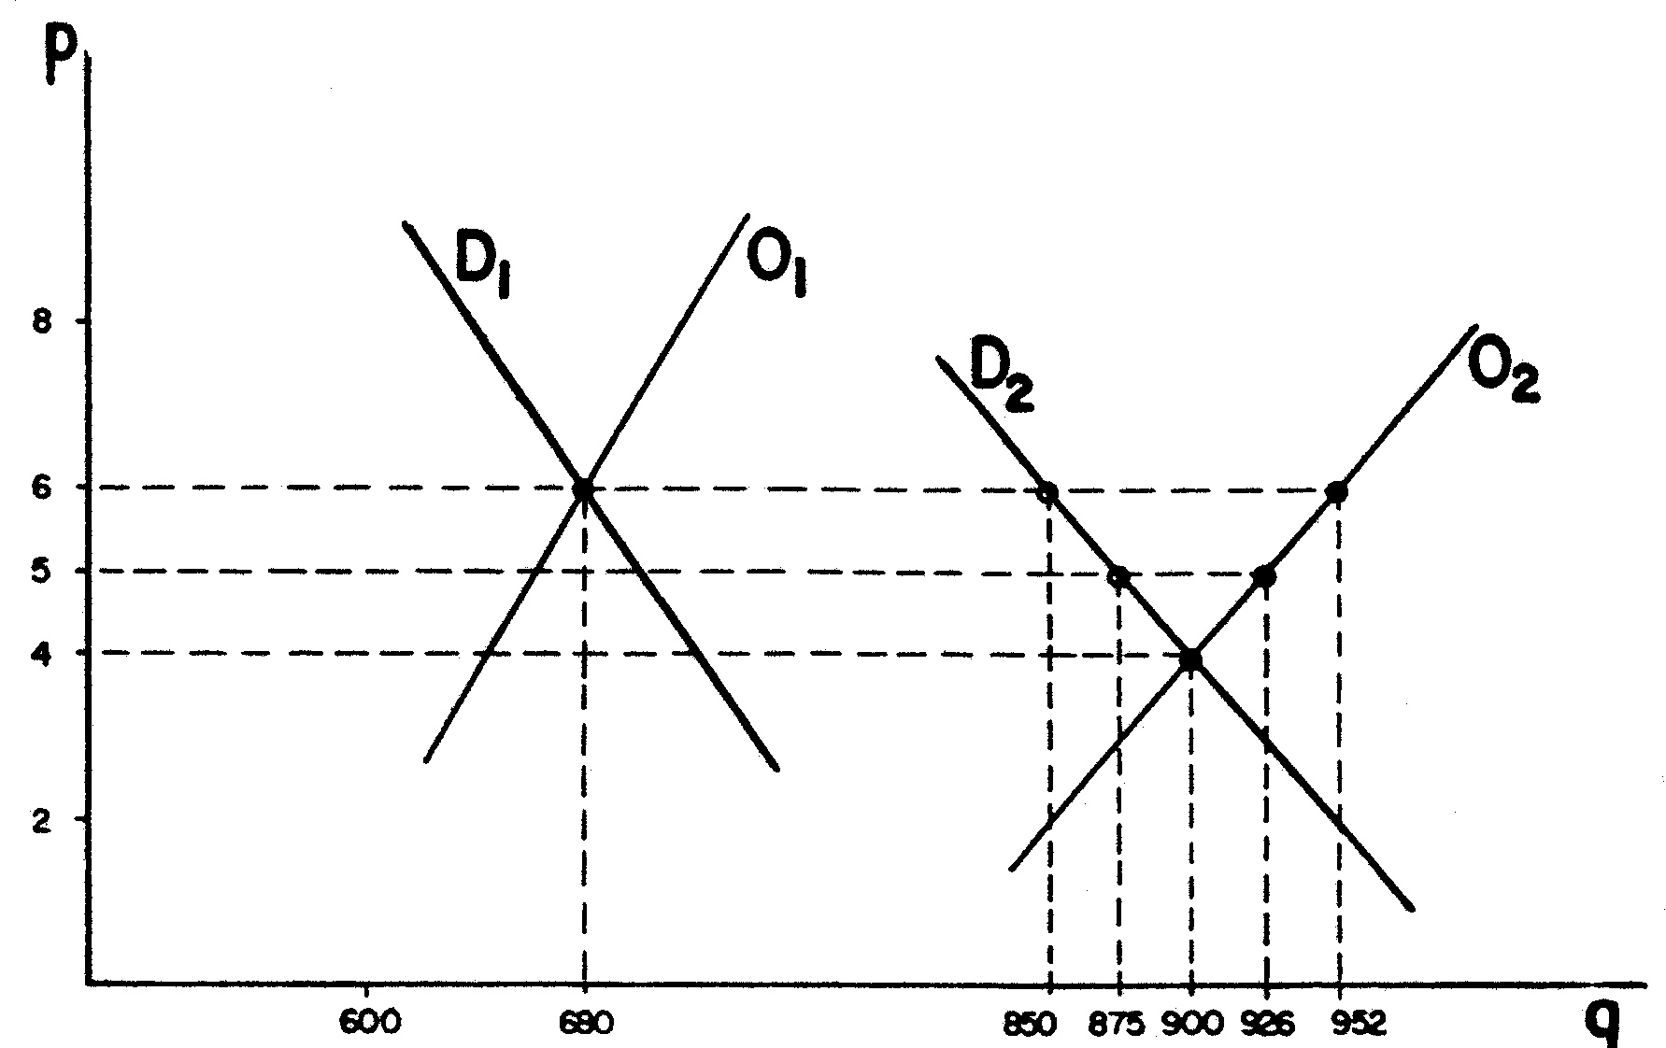

FIG. 12.2. Representació gràfica de les funcions d’oferta i demanda.

1r. Situació Inicial:

S'haurà de resoldre l'equació:
D1 = D2

$\text{20}·\left(\text{40}−p\right)=\frac{\text{130}\text{p+3}\text{.}\text{980}}{7}$; d'on

5.600 - 140p = 130p + 3.980 ; que ofereix:

p = 6 ; q = 680

Ingressos dels agricultors:
I = p x q = 6 x 680 = 4.080

Situació Final:

Demanda del producte:

(D2) q = 1'25 x 20 (40 -p) = 25 · (40-p)

Oferta del producte:

(O2) q = 1'40 x (130p + 3.980)/7 = 26p + 796

De la seva igualació, el preu d'equilibri de mercat resultarà:
p = 4 ; q = 900
Ingressos dels agricultors:

I = p x q = 3.600

Els ingressos dels agricultors han disminuït, doncs, en:

Δ = 4.080 - 3.600 = 480,

la qual cosa suposa un decreixement relatiu de l'11,8%.

El primer programa consistirà a repartir la suma de 480 unitats monetàries entre els agricultors de qualsevol forma. Per exemple: proporcionalment a la producció de cada agricultor o bé a la superfície cultivada en les diferents explotacions agràries.

En resum, es tindrà:

Ingressos dels agricultors: 4.080
Despeses dels consumidors: 3.600
Cost del programa: 480

2n. Si es vol respectar un preu de p=6 als agricultors, l'oferta del producte seria:
q = 26 x 6 + 796 = 952.

Els consumidors acceptarien aquella quantitat al preu següent:

952 = 1.000 - 25p ; p = 1'92

Pagament directe de l'Estat per unitat de producte:

c = 6'00 - 1'92 = 4'08

En aquest nou supòsit, es tindrà:

Ingressos dels agricultors: I = pxq = 6 x 952 = 5.712
Despeses dels consumidors: 1'92 x 952 = 1.828
Cost del programa: 5.712 - 1.828 = 3.884

3r. Si es pretén ara que el preu del mercat s'estableixi en p=6, mitjançant la compra d'excedents, es tindrà el següent:
Si p=6, -la demanda seria: q=25(40 - 6) = 850
-l'oferta seria: q = 26 x 6 + 796 = 952
-els excedents vindran donats per
la diferència: 952 - 850 = 102
En aquest cas es tindrà:

Ingressos dels agricultors: I = pxq = 6 x 952 = 5.712
Despeses dels consumidors: 6 x 850 = 5.100
Cost del programa: 5.712 - 5.100 = 612

4t. Si es pretén respectar als agricultors un preu igual al 83,33% del preu inicial, es tindrà:
p = 83,33 x 6/100 = 5

Si p=5, l'oferta seria de: q= 26 x 5 + 796 = 926

La demanda acceptaria aquella quantitat a un preu de:

926 = 25 (40 - p) = 1.000 - 25p; d’on: p = 2,96
El pagament directe de l'Estat, per unitat de producte, seria:

5,00 - 2,96 = 2,04

En aquest cas, es tindrà:

Ingressos dels agricultors: I = pxq = 5 x 926 = 4.630
Despeses dels consumidors: 2'96 x 926 = 2.741
Cost del programa: 4.630 - 2.741 = 1.889

5è. Si es pretén que el preu del mercat s'estableixi en: p=5, mitjançant la compra d'excedents per l'Estat, ens trobarem en un nova situació:

Si p=5, -l'oferta, seria de: q= 26x5 + 796 = 926
-la demanda: q= 25 (40 - 5) = 875
-i els excedents: 926 -875 = 51

En aquest cas, es tindrà:

Ingressos dels agricultors: I = pxq = 5 x 926 = 4.630
Despeses dels consumidors: 5 x 875 = 4.375
Cost del programa: 4.630 - 4.375 = 255

6è. Es podria establir, per últim, un programa de control de l'oferta a diferents nivells; per exemple:
q = 850 i p = 6
q = 875 i p = 5 etc.
, assignant a cada explotació una quota de producció determinada, en funció de la superfície de conreu, producció anterior, etc., que podria quedar fixada a les explotacions agrícoles o transferibles entre els propis agricultors (cas actual de les quotes de producció làctia).

Un altre exemple il.lustratiu sobre aquesta problemàtica, paregut a l'anterior, es desenvolupa a continuació:

B) La demanda d'un producte agrícola determinat ve donada per l'expressió: q= 10(100 - p) mentre que l'oferta és: q =$\text{80}\sqrt{X}$, essent X l'input variable adquirit fora del Sector i utilitzat en les explotacions agrícoles que es dediquen al cultiu del producte i que, inicialment, és igual a 100, essent la seva remuneració de r = 80.

En diferents dècades, la demanda del producte agrícola augmenta un 60%, degut sobretot al creixement de la població, i l'oferta un 80%, com a conseqüència d'innovacions tècniques incorporades en el cultiu (mecanització, aplicació de reg, fertilització, ús de pesticides, millora de llavors, ...)

Es tracta de comparar la situació inicial i la final del conjunt d'explotacions agrícoles que cultiven aquell producte, en els casos següents:

1r. Quan no varia la quantitat de l'input, X, que es manté igual a 100.
2n. Si s'ha establert un programa de control de l'oferta agrícola que manté el preu inicial del producte.
3r. Si el programa de control de l'oferta del producte té per finalitat el manteniment dels ingressos totals dels agricultors.

En els tres casos esmentats, es desitja calcular el preu i el volum de la producció, la remuneració de l'input X, les despeses dels consumidors i els ingressos dels agricultors.

SOLUCIÓ:

1r. a) Situació inicial:

D → q = 10 (100 - p) , X = 100 , q = 800
O → q = $\text{80}\sqrt{X}$ , p = 20 , r = 80

Llavors, es tindrà:

Despeses dels consumidors: p×q = 20 ×800 = 16.000
Cost de l'input X : X × r = 100 × 80 = 8.000
Ingressos dels agricultors: 16.000 - 8.000 = 8.000

b) Situació final:

Si X = 100, es tindrà:

Demanda del producte: q = 1,6 x 10 x (100-p) = 16 x (100-p)
Oferta del producte: q = 1,8 x $\text{80}\sqrt{X}$ = 144·$\sqrt{X}$

X = 100 , q = 1.440 , p = 10 , r = 72

Llavors, es tindrà:

Despeses dels consumidors: p×q = 10 ×1.440 = 14.400
Cost de l'input X : X × r = 100 × 72 = 7.200
Ingressos dels agricultors: 14.400 - 7.200 = 7.200

2n. Si es manté el preu: p = 20, aleshores:

q = 16 · (100 - 20) = 1.280
1.280 = 144 ·$\sqrt{X}$ , d’on: X ≈ 80
r = 160,

amb la qual cosa es reduirà l’input variable utilitzat pel Sector Agrícola.

Llavors, es tindrà:

Despeses dels consumidors: p×q = 20 ×1.280 = 25.600
Cost de l'input X : X × r = 80 × 160 = 12.800
Ingressos dels agricultors: 25.600 - 12.800 = 12.800

3r. Si es mantenen els ingressos dels agricultors en 8.000, es tindrà:

p ≈ 11,4 , q = 1.417 , X = 97 , r ≈ 82,5

Com es pot comprovar, es redueix l'input, però molt menys. També disminueix la producció, però no excessivament.

Llavors, es tindrà:

Despeses dels consumidors: p×q = 11,4 ×1.417 ≈ 16.000
Cost de l'input X : X × r = 97 × 82,5 ≈ 8.000
Ingressos dels agricultors: 16.000 - 8.000 ≈ 8.000

3. TIPOLOGIA I CARACTERÍSTIQUES DE LES EXPLOTACIONS AGRÀRIES

Des del punt de vista estrictament jurídic, les explotacions agràries a la regió de l'Ebre, com a la resta del país, es poden classificar, segons la seva organització, en dos grans grups amb diverses formes dins de cada grup. A saber:
$$\begin{aligned}\text{ I}\text{.}\text{ Explotacions individuals }\begin{aligned}\left\{\text{Directa} | \right. \\ \end{aligned} \\ \end{aligned}$$

I.- Explotacions individuals.-

Dins de les explotacions individuals també es poden distingir diferents tipus d'organització jurídica segons si la titularitat del capital territorial i del capital d'explotació recau sobre una sola o en dues o més persones i, en aquest últim cas, segons sigui la forma del contracte prestat per ambdós titulars. S'han de distingir, doncs, dos grans tipus d'explotacions individuals, a saber:

a) Explotació directa: en aquest tipus d'explotació la titularitat del capital territorial i del capital d'explotació recau sobre la mateixa persona, raó per la qual la iniciativa i la responsabilitat recau exclusivament sobre el propietari i la seva família. Constitueix la forma característica de l'explotació familiar agrària.

Normalment aquest tipus d'explotació és característica de la petita propietat; el cultiu el realitza personalment el propietari amb l'ajuda de la seva família i sols en casos esporàdics, i de forma estacional, contracta personal aliè a la mateixa.

L'avantatge més gran, i potser l'únic d'aquest tipus d'explotació rau en el fet que el cultivador, en ser també propietari, posa especial interès en el treball i està estimulat en millorar i perfeccionar la seva propietat. Tanmateix, aquest avantatge és en bona mesura anul·lat pel gran inconvenient que representa l'estreta economia i la poca capacitat de desenvolupament d'aquest tipus d'explotacions.

L'explotació directa de la terra, amb 217.678 Ha., representa un 92,50% de la superfície total conreada a la Regió de l'Ebre (235.329 Ha.), mentre que, expressant el mateix concepte en termes de superfície agrària útil (SAU), comporta un 87,72% (108.452 Ha. sobre 123.629 del total de la Regió, segons xifres procedents del Cens Agrari de l'any 1989). La comarca del Baix Ebre és la que té major superfície total (i en SAU) en aquest règim de tinença de la terra, amb 70.332 Ha. (35.444 Ha. SAU), seguida de la Terra Alta amb 58.445 Ha. (27.687 Ha. SAU), la Ribera d’Ebre amb 50.734 Ha. (22.264 Ha. SAU) i el Montsià amb 37.567 Ha. (23.057 Ha. SAU).

b) Explotacions indirectes: en les explotacions indirectes el propietari del capital territorial o immoble no explota les seves terres i les cedeix a una altra o altres persones per a la seva explotació agropecuària o forestal.

Segons el tipus de relacions o contracte prestat per ambdues parts, les explotacions indirectes poden ser, principalment:

1-Arrendament: l'arrendament rústic és un contracte mitjançant el qual una persona , l'arrendador, cedeix a una altra, l'arrendatari, el dret de gaudir o utilitzar la seva terra i productes resultants mitjançant el pagament d'un cànon o renda pactat per endavant.

Els elements personals d'aquest contracte són, per una part, l'arrendador que és el propietari del capital territorial i, d'altra banda, l'arrendatari que aporta el capital d'explotació i es responsabilitza per la bona marxa de l'explotació.

És molt difícil d’establir una legislació que satisfaci ambdues parts per temps indefinit, ja que si es permet la llibertat de renda s'està afavorint el propietari que normalment l'eleva fins al punt que, realment, l'arrendatari està treballant exclusivament per a ell. Pel contrari, si s'estableix una renda en diners i aquesta no es pot variar cronològicament en funció dels preus o dels salaris, s'afavoreix l'arrendatari, ja que la moneda no té un poder adquisitiu constant sinó que tendeix a disminuir pel conegut efecte de la inflació i el que és rendible un any pot no ser-ho l'any següent.

La solució més encertada resideix, al nostre criteri, en fixar una escala mòbil de la renda consistent en fixar la mateixa no expressable en unitats monetàries sinó en espècies (per exemple en quantitat d'arròs) podent-se pagar dita quantitat en espècies o bé en pessetes als preus corrents de cada any (en el cas de l'arròs coincidents amb els liquidats per les Cooperatives de la zona del Delta de l’Ebre).

Els avantatges principals d'aquest tipus d'explotació són els següents:

-Permet al propietari, que no vulgui o pugui explotar directament les seves terres, dedicar-se a altres activitats productives sense deixar, per això, improductiva la seva propietat.

-Permet als colons l'exercici de les seves aptituds o vocacions empresarials.

L'inconvenient principal resideix en el fet que l'arrendatari no produeix millores territorials a llarg termini perquè no les veu com a pròpies i, per tant, no té un interès elevat en millorar l'estructura de l'explotació.

Els arrendaments suposen un 4,68% (11.008 Ha.) de la superfície total conreada a la Regió de l'Ebre, mentre que en termes de SAU, aquest percentatge s'incrementa fins al 7,47% de la SAU total regional. Per comarques, podem veure que la del Montsià és la que gaudeix de més superfície relativa en règim d'arrendament (4.126 Ha., la qual cosa suposa un 9,38% sobre la superfície total comarcal), mentre que el valor mínim l'aporta Ribera d'Ebre amb només 824 Ha. (1,55% del total comarcal). El mateix concepte implica un 4,63% en el conjunt provincial i un 7,98% en el conjunt nacional català. Considerant la SAU, el Montsià, segons el Cens de 1989 tenia 3.364 Ha. en aquest règim de tinença de la terra, el Baix Ebre 3.728 Ha., la Terra Alta 1.458 Ha. i la Ribera d’Ebre 680 Ha.

2-Parceria: la parceria és un contracte mitjançant el qual el propietari cedeix al parcer el dret de cultivar les seves terres, i es diferencia de l'arrendament en el fet que el propietari pot aportar també part de les despeses d'explotació i en el fet que la renda no és fixa, sinó que el producte anyal obtingut es reparteix entre el propietari i el parcer.

És un sistema mixt que admet moltes variants, sobretot en la proporció de collita que s'emporta cada una de les parts; si és la meitat, s'anomena "mitjanceria" i "mitjancers" els arrendataris.

La parceria té cada cop menys importància donada la disminució del nombre d'agricultors. Així, podem veure com a la Regió de l'Ebre, el nombre d'hectàrees en règim de parceria baixa de 5.323 Ha. (1982) a 1.896 Ha. (1989), seguint la mateixa tendència descendent que el conjunt provincial i el nacional. Les comarques del Baix Ebre (amb un 0,15%) i el Montsià (amb un 0,33%) són les que menys terra comprenen en aquest singular règim de tinença, front al 0,72% de la Terra Alta i el 2,25% de la Ribera d’Ebre, sempre expressant totes aquestes xifres sobre la superfície total de les explotacions.

Dades més específiques, al respecte, es poden trobar als quadres núm.: 14 i 15 de l'annex núm.: 5.

II.- Explotacions Col.lectives.-

Dins del conjunt de les explotacions col.lectives podem fer una distinció clara entre els països d'economia de tipus capitalista i el països socialistes en què la seva economia, en els darrers temps, es troba en fase de transició cap a l'economia de lliure mercat.

L'explotació col.lectiva és la forma d'explotació agrícola pròpia dels sistemes socialistes, si bé els països capitalistes també compten amb associacions pròpies per a l'explotació de la terra, entre els quals s'han de destacar:

A. Societats mercantils:

N'existeixen de diversos tipus:

1.Societat personal: és una agrupació de persones que aporten un cert capital i es responsabilitzen totalment de l'empresa, és a dir, són societats de responsabilitat il.limitada. Com exemple tenim la Societat Regular Col.lectiva.

2.Societat de capital: en aquest tipus d'agrupació, els socis sols es responsabilitzen en la seva part de béns aportats. És a dir, són societats de responsabilitat limitada al capital social. S'han de diferenciar dos tipus de societats de capital:

-Societat Anònima.
-Societat Limitada.

Veurem les seves diferències fonamentals, d'acord amb la legislació vigent:

QUADRE Núm.: 12.3.

CARACTERÍSTIQUES DE LES SOCIETATS DE CAPITAL

SOCIETAT ANÒNIMA | SOCIETAT LIMITADA
1. Accions | 1. Participacions (indivisibles i no negociables).
2. Mínim de socis →3  Capital igual o superior a 10 milions de ptes. | 2. Núm. de socis de 51.  Capital igual o superior a 500.000 ptes.
3. És possible fer desemborsos parcials del capital. | 3. El capital social ha de desemborsar-se íntegrament des del seu origen.
FONT: Elaboració pròpia.

3. Societat mixta: són societats amb socis de dos tipus: personals i de capital. Com a exemple típic tenim la Societat Comanditària per accions.

Aquests tipus de societats són molt escassos en el sector agrari i estan generalment dedicades a indústries derivades de l'agricultura, ramaderia i roturacions i millores.

B) Societats cooperatives:

Aquest tipus de societat es diferencia de la mercantil per l'amplitud de les seves funcions. La motivació, normalment, de la societat mercantil és només econòmica (el seu fi és l'obtenció d'un benefici); la cooperativa, tanmateix, té altres fins de caire econòmico-socials (al menys en teoria).

Els principis bàsics del cooperativisme són els següents:

1. Adhesió lliure del seus membres.
2. Interessos limitats i fixos del capital.
3. Participació en els beneficis.
4. Independència política i religiosa.
5. Pagament rigorós al comptat.
6. Foment de l'educació dels seus membres i de les obres socials.

Al punt següent desenvoluparem amb més amplitud les funcions, principals problemes i efectes de les actuacions de les cooperatives agràries.

fonts de capital social:

1) En constituir-se la cooperativa:

Els socis realitzen aportacions de capital entre les quals cal destacar:

$$\text{Aportacions}\begin{aligned}\left\{\text{obligatries }\left(\text{inclouen}\right) | | \begin{aligned}\left\{\text{capital cedit} | \right\}\end{aligned}\left\{\right\}\text{capital social} | \right.\end{aligned}$$

Vegem, separadament, cadascuna d'elles:

Capital cedit: és el capital que aporten els membres de la cooperativa en concepte d'aportació obligatòria, de tal manera que perden tots els seus drets sobre ell; així, no se'ls retorna, no poden deixar-lo en herència, no reben interessos pel mateix, etc.

Aquesta aportació de capital, en la pràctica, sol ésser simbòlica; la seva quantia la fixen els estatuts de constitució de la cooperativa.

Capital retingut: és el capital aportat en concepte d'aportació obligatòria, però sense perdre els seus drets sobre ell; es reben interessos (la quantia la fixen els estatuts de la cooperativa), hi ha restitució parcial o total en cas d'abandonament del soci, pot cedir-se a altres socis, etc.

Aportacions voluntàries: és una espècie de préstec especial; en efecte, serà com un capital retingut que acompleix certes condicions: la llei fixa el seu sostre màxim (per a evitar les forces de pressió ), no forma part del capital social, pot cedir-se per herència o vendre a altres socis, hi ha restitució parcial o total en cas d'abandonament o expulsió del soci. Les aportacions de capital poden fer-se efectives de diferents maneres:

-aportacions monetàries: *diners

-aportacions no monetàries: *crèdit
*treball
*activitat industrial
*etc.

La legislació espanyola estableix que no poden aportar-se béns immobles. La forma de valorar les aportacions no monetàries no és rígida (hi ha llibertat per als estatuts de cada cooperativa).

2) Després de constituïda la cooperativa:

Aquestes possibles aportacions poden portar-se a terme per tres motius diferents, a saber:

-perquè els estatuts fixen unes aportacions periòdiques en concepte d'aportació obligatòria o bé, que la Junta Rectora les estimi necessàries per a la bona marxa de la societat.

-perquè la Junta Rectora estimi convenient permetre noves aportacions voluntàries.

-per causa de l'entrada de nous socis que hagin de posar-se el corrent dels pagaments anteriors fets pels socis fundadors.

La legislació espanyola estableix que, com a mínim, un 25% dels beneficis obtinguts per la societat cooperativa passin a formar part dels fons per a les obres socials i de reserva; la resta pot repartir-se entre els socis.
La distribució és precisament un dels caràcters distintius entre aquests tipus de societats i les societats mercantils. En efecte, com ja sabem en aquestes últimes els guanys són distribuïts entre els socis en funció de les participacions en el capital de la societat, mentre que en les societats cooperatives la distribució és proporcional al grau d'utilització dels serveis de la cooperativa.

Quant a les pèrdues, en cas de produir-se, els òrgans de gestió de la societat recorreran al fons de reserva constituït, com hem vist, obligatòriament, i quan aquest fons sigui insuficient les pèrdues s'aniran cobrint amb els beneficis d'anys pròxims.

C. Societats Agràries de Transformació:

Davant la importància assolida per les Societats Agràries de Transformació, als darrers temps, el Govern espanyol ha considerat necessàries la redacció d'un Estatut que defineixi el caràcter i les normes de funcionament d'aquestes Entitats Associatives Agràries.

El 14 d'agost el Butlletí Oficial de l'Estat publicava un Reial Decret, de data 3 d'agost de 1981, pel qual s'aprovava l'Estatut que regula les Societats Agràries de Transformació i que resumim a continuació.

Segons el Reial Decret, s'entén per Societats Agràries de Transformació unes societats civils de finalitat econòmico-social en ordre a la producció, transformació i comercialització de productes agrícoles, ramaders o forestals, la realització de millores en el medi rural, la promoció i el desenvolupament agraris i les prestacions de serveis comuns que serveixin a aquella finalitat.

Les SAT gaudiran de personalitat jurídica plena i capacitat d'obrar per al compliment de la seva finalitat, essent el seu patrimoni independent del dels seus socis. Dels deutes socials respondrà, en primer lloc, el patrimoni social i subsidiàriament els socis de forma il.limitada, llevat que estatutàriament s'hagués pactat la seva limitació.

El nom propi de la SAT serà escollit lliurement pels socis; deurà incloure, necessàriament, les paraules "Societat Agrària de Transformació" i el nombre que li correspongui en el Registre oficial pertinent.

Les SAT hauran de portar, en ordre i al dia, els següents llibres:

-Llibre de Registre de socis.
-Llibre d'Actes de l'Assemblea General, Junta Rectora i altres Òrgans de Govern.
-Llibres de comptabilitat que estableixi la legislació vigent.

Podran constituir-se com a socis d'una SAT:

-Persones amb condició de titular d'explotació agrària o treballador agrícola.
-Persones que persegueixin fins agraris.

El mínim de socis necessaris serà de tres.

Seran causa de baixa de la Societat:

-La transmissió total de la seva participació per actes "inter-vius".
-La mort o incapacitat legal del soci.
-La separació voluntària del soci.
-L'exclusió forçosa del mateix.

Els socis tindran dret a:

-Prendre part de l'assemblea general, amb veu i vot.
-Elegir i ser elegit per als càrrecs de govern.
-Exigir informació sobre la marxa de la societat.
-Gaudir dels guanys o beneficis comuns, proporcionals a la seva participació.

Els socis estan obligats a:
-Participar en les activitats de la SAT
-Acatar els acords vàlidament adoptats pels Organismes de Govern.
-Satisfer puntualment la seva quota de participació en el capital social.

Les SAT, per a les mateixes activitats, podran associar-se o integrar-se entre elles constituint una agrupació de SAT amb responsabilitat jurídica i capacitat d'obrar. Així mateix, podran participar en altres societats o Agrupacions de la mateixa naturalesa i establir amb elles relacions que serveixin per al millor compliment del seu objectiu social.

Els Òrgans de Govern de les SAT són els següents.

-Assemblea general: Òrgan suprem d'expressió de la voluntat dels socis.
-Junta Rectora: Òrgan col·legiat de govern, representació i administració ordinària de la S.A.T
-President: Òrgan unipersonal, amb les facultats estatutàries que inclouran, necessàriament, la representació de la SAT.

Quan la SAT compti amb menys de deu socis, l'Assemblea General assumirà les funcions de la Junta Rectora.

Els acords de l'Assemblea General, llevat que els estatuts diguin el contrari, s'adoptaran per majoria simple dels assistents. Cada soci disposarà d'un vot; tanmateix es podrà establir que, per a l'adopció d'acords que incloguin obligacions econòmiques per als socis, aquests disposen del nombre de vots que corresponguin a la quantia de la seva participació en relació amb el seu capital social. El president dirimirà, amb el seu vot, qualsevol empat dels òrgans de govern.

Són causes de dissolució de les SAT les següents:

-Per acord de la seva Assemblea adoptat pels dos terços dels socis en primera convocatòria i en segona per la majoria simple d'aquests, havent-se de respectar, al menys, el 50% del capital.

-La cessació o abandonament de les activitats socials durant un període continuat de dos anys.

La Cambra Agrària Provincial podrà informar a totes les persones interessades sobre el tema, així com tramitar la pertinent sol.licitud de constitució.

Segons el Cens Agrari de 1989 (veure Quadre núm.: 61 de l’annex 5), al conjunt de la Regió de l’Ebre hi hava censades 22.638 explotacions de les quals 2.791 pertanyien a una cooperativa o SAT de comercialització de productes agraris, 199 de subministrament, 250 de serveis, 125 de transformació en reg i 7.936 de tipus plurifuncional. En aquest sentit, les comarques del Baix Ebre i el Montsià són les que més explotacions associades aporten en el conjunt regional, amb 3.906 i 3.224 explotacions respectivament, a considerable distància de les altres dues comarques (Terra Alta i Ribera d’Ebre).

4. LA FUNCIÓ DE LA COOPERATIVA AGRÀRIA

4.1. Els antecedents legals i l'àmbit d'aplicació

La tendència del món cap a l'agricultura de grup és prou manifesta. Altrament, la regulació legal de les societats cooperatives a Espanya es fa per primera vegada, de manera global, arran de la promulgació de la llei de 9/9/31, al cap de pocs mesos de la proclamació de la II República Espanyola. Aquesta llei, al seu torn, fou un reflex directe de l'Avantprojecte que en 1927 havia elaborat l'Institut de Reformes Socials.

La llei de 1931, a més d'ésser la primera llei general de cooperatives, va establir les bases d'un cooperativisme ortodox i eficaç, i va facilitar el desplegament de les cooperatives i el seu enfortiment.

La situació especial d'Espanya en aquella època va fer possible que, mitjançant la llei 21/9/32, s'aprovés l'Estatut d'Autonomia de Catalunya i en virtut seva (article 11, apartat 6è) es reconegués a Catalunya la seva capacitat d'autogovern, amb facultat d'executar i àdhuc de legislar en matèria de cooperació.

Aquesta llei constitueix la base o el precedent més important de la llei que ens regeix actualment. La Llei de Bases és de contingut semblant a la de l’any 1931, abans esmentada, si bé accentua algunes característiques de la societat cooperativa i crea el Consell Superior de la Cooperació. Aquesta llei de Bases fou completada per la Llei de Cooperatives de 17 de març de 1934, que la desenvolupava i regulava amb més detall la societat cooperativa, i les seves classes, dintre del sentit obert, democràtic, participatiu i col.lectivista que caracteritzava aquests tipus de societats.

En el marc d'aquestes lleis, es va desenvolupar àmpliament el cooperativisme català, tant en nombre de cooperatives com en incidència econòmica i en grau d'organització intercooperativa (29-Echeverría, 1965-66).

Aquesta situació fou truncada per la guerra civil de 1936, en què van desaparèixer gran part de les cooperatives existents. Més endavant, el 1942, es va dictar una nova llei reguladora de la societat cooperativa que trencava amb la tradició anterior. Aquesta llei, que estigué en vigor fins al desembre de 1974, és a dir durant 32 anys, contemplava el fenomen cooperatiu amb prevenció i les seves orientacions no coincidien, en general, amb els principis cooperatius aprovats per l'Aliança Cooperativa Internacional.

En 1974 s'aprovà una nova llei de cooperatives que tenia com a objectius regular més tècnicament la societat cooperativa, alliberar-la de l'esquifit marc sòcio-polític anterior i aproximar la cooperativa, novament, a les línies ortodoxes tradicionals. Aquests objectius no foren assolits, però, especialment els dos últims, per bé que el contingut de la regulació interna de la cooperativa fóra acceptable. El Reglament d'aplicació d'aquesta llei es va publicar per mitjà del Reial Decret de 16/XI/78. Ambdós textos legals, la llei 14/XII/74 i el Reglament de 16/XI/78 són els que, fins l'entrada en vigor de la llei 4/1983 de 9 de març, de Cooperatives de Catalunya, resulten aplicables a les cooperatives espanyoles.

El canvi de la situació política espanyola iniciat des de 1976 permet que sigui aprovada la llei orgànica 4/79, de 18 de desembre, que novament, com en 1932, reconeix el poder d'autogovern a Catalunya i concretament, en matèria de cooperatives, atribueix als seus òrgans de govern facultats exclusives, tant executives com legislatives. A partir d'aquesta norma, que es coneix amb el nom d'Estatut d'Autonomia de Catalunya, existeix la possibilitat de dictar una llei de cooperatives per a Catalunya, circumstància que es materialitza en la sessió del Parlament de Catalunya en data de 23 i 24 de febrer de 1983, i que el President de la Generalitat promulga el 9 de març de 1983.

El cooperativisme agrari, durant els anys vuitanta, ha assistit a importants canvis, tant en el pla normatiu com social i econòmic, que permeten afirmar que l'anomenada dècada constituirà una etapa d'especial significació per a aquestes empreses. En ella, s'ha desenvolupat la nova legislació cooperativa espanyola, i per tant, amb motiu de l'ingrés d'Espanya a la Comunitat Econòmica Europea, s'ha iniciat un procés d'adequació de les nostres estructures productives i comercials del sector agrari que ha fet que el cooperativisme cobreixi un major protagonisme i, per això, adopta noves estratègies.

La proliferació d'estructures de segon grau i consorcis durant aquesta dècada, a la qual després ens referim, constitueix un bon element demostratiu d'aquesta realitat.

En el pla econòmic, pot també assegurar-se, que en raó a l'apuntat s'ha produït un important creixement del cooperativisme agrari, especialment en aquells sectors en què la política agrària comunitària, directament o indirecta, els atribueix un paper destacat.

Després de la nostra integració a la Comunitat Econòmica Europea, l'associacionisme agrari adquireix un major protagonisme cara a la modernització de les estructures productives i de la comercialització.

L'ingrés a la CEE també va condicionar la normativa de les denominades Agrupacions de Productors Agraris (APA), la base empresarial de les quals ha estat i és, a Espanya, la cooperativa i la Societat Agrària de Transformació. Destaquen, pel seu nombre, les primeres, que representen més del 80% de les agrupacions i organitzacions reconegudes fins al 1990 (59-IFA, 1992). S'han desenvolupat les disposicions que permeten l'aplicació de la normativa comunitària en matèria d'organitzacions de productors, essent de destacar, per la seva importància, el Reial Decret 1.101/86, que permet el reconeixement a Espanya de les Organitzacions de Productors de Fruites i Hortalisses (OPFH), en base al Reglament CEE 1.035/72, i el Reial Decret 280/88 que permet l'aplicació del Reglament CEE 1.360/78 d'Agrupacions de Productors Agraris.

4.2. Els principals problemes actuals

4.2.1. SITUACIÓ ACTUAL DEL NOSTRE COOPERATIVISME

Cal distingir, al respecte, la situació existent a l'àmbit de l'associacionisme agrari a la Regió de l'Ebre i l'existent al conjunt de Catalunya i, àdhuc, de l'Estat espanyol.

Segons la informació fornida pel quadre núm.: 61 de l'annex núm.:5, podem veure com (afegint també les Societats Agràries de Transformació i els Sindicats Agraris) a la regió en estudi, sobre un total de 22.638 explotacions censades només 11.769 (quasi el 52%) pertanyen a alguna de les esmentades entitats associatives agràries. Aquest mateix percentatge és de l'ordre del 63% en el conjunt provincial i del 57% per al conjunt global català. Tanmateix, i ja dintre del conjunt regional, assoleix el valor màxim a la comarca de la Terra Alta i el mínim a la del Baix Ebre, d'acord amb la següent tabulació:

Baix Ebre .................. 42,48%
Montsià .................... 55,36%
Ribera d'Ebre ............. 60,92%
Terra Alta ................... 64,18%

5ª Regió .................... 51,99%

Hi ha d’altres classificacions, com, per exemple, la basada en les dades recollides pel darrer directori de Cooperatives agràries de Catalunya, on es contempla la següent distribució territorial d'aquestes entitats associatives:

QUADRE Núm.: 12.4.
LES COOPERATIVES AGRÀRIES A LA REGIÓ DE L’EBRE

ÀMBIT TERRITORIAL | número de cooperatives (1) | número de  socis (2) | (2)/(1)
Baix Ebre  Montsià  Ribera d'Ebre  Terra Alta | 20  13  16  11 | 6.463  6.660  2.894  2.306 | 323  512  181  210
TOTAL REGIONAL | 60 | 18.323 | 305
TOTAL PROVINCIAL | 391 | 56.195 | 144
TOTAL NACIONAL | 494 | 133.000 | 287
FONT: Elaboració pròpia.

Les representacions gràfiques corresponents a les tres variables esttadístiques del quadre anterior, es poden veure a continuació:
FIG. 12.3. Les cooperatives agràries a la Regió de l’Ebre.

És curiós constatar la gran importància que assoleix el cooperativisme agrari, en general, a la província de Tarragona, tant pel que es refereix al nombre de cooperatives com de socis. Malgrat això, s’observa que el número de socis per cooperativa és sensiblement inferior a l’àmbit de les comarques tarragonines (144) que al de Catalunya (287), encara que a la Regió de l’Ebre és de 305 socis/cooperativa, a causa de, bàsicament, la grandària d’aquest tipus de societats a la zona pel seu nombre d’associats. En especial, les grans cooperatives o cambres arrosseres del Delta de l’Ebre contribueixen, d’una manera notòria, a aquest resultats.

De fet, les comarques de Tarragona i de Lleida, que concentren la majoria de les cooperatives agràries catalanes, seran les més afectades per la reestructuració del sector cooperatiu, aprovada al Parlament de Catalunya després del debat sobre agricultura, realitzat els dies 27 i 28 maig del 1992.

La Generalitat ha aprovat recentment un Pla de reconversió i adaptació de les cooperatives agràries de Catalunya a les necessitats que imposa l'actual mercat. Segons la tesi doctoral d’Oriol Amat, publicada recentment per l'Institut Català de Crèdit Agrari sota el títol "Anàlisi dels factors d'èxit del cooperativisme agrari a Catalunya", "actualment les cooperatives agràries són quasi totes a les comarques de la demarcació de Tarragona i Lleida". Recorda que "el vi i l'oli són dos dels productes que tenen un menor benefici anyal per explotació i això pot explicar una major necessitat d'unió dels seus titulars".

Moltes cooperatives que encara no tenen secció de crèdit estan vinculades a una caixa rural, que té com a socis, bàsicament, a cooperatives.

A nivell del conjunt de l'Estat espanyol, veurem que la xifra de negocis esperada, que se situa pel damunt de 0,5 bilions de pessetes, s'aproxima a la que figura en altres informes recents (ICOSI-1990), si bé per a l’any 1990, tot tenint en compte el creixement mitjà anyal registrat en els últims anys, amb tota probabilitat la xifra de negocis pot situar-se fàcilment pel damunt dels 0,7 bilions de pessetes.

El cooperativisme agrari present a Espanya ofereix una clara heterogeneïtat, tant a nivell territorial com en relació a l'activitat econòmica, la qual cosa pareix lògica donada la correlació existent entre el tipus de cultiu o caracterització agrària i determinades zones geogràfiques, i viceversa. Tot això es confirma atenent a les fonts estadístiques amb les quals es compta, de les quals es precís indicar que unes es basen en censos i registres, en alguns casos actualitzats per les pròpies organitzacions cooperatives, que en general coincideixen amb les xifres que dóna el Ministeri d'Agricultura, Pesca i Alimentació, basant-se en els directoris d'Entitats Associatives Agràries, enfront a la indicada en el llibre blanc de l'economia social, que fa referència a les cooperatives agràries amb un funcionament regular a finals de 1990, i que ve a coincidir amb la que figura en l'informe titulat: "Un aperçu general du secteur de I’economie sociale dans le communauté europeène", dirigit per Jacques Defourny (CIRIEC), i que suposen una diferència als voltants del 30% respecte a les anteriors.

Les cooperatives agràries, tradicionalment, vénen desenvolupant una sèrie de processos en relació amb les explotacions agràries del seus socis que ens permet classificar-les des d'un punt de vista funcional en: cooperatives de subministrament i serveis, de comercialització i de transformació dels productes agraris.

Al respecte, pot resultar aclaridor la figura següent:

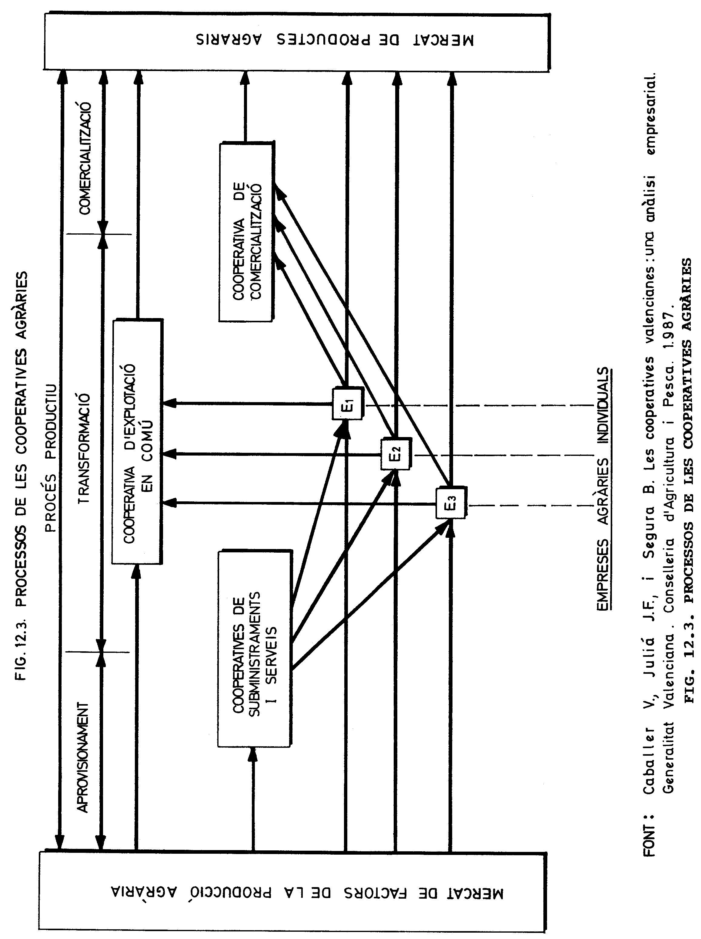

FIG. 12.4.
Les cooperatives de subministraments i serveis tenen per objecte facilitar el subministrament i reduir els costos dels factors de producció per als agricultors. Les cooperatives de comercialització tenen per objecte la venda dels productes dels seus socis en les millors condicions, les de transformació la realització d'un procés d'industrialització (elaboració d'oli, vi, etc.) per a la seva posterior venda i, finalment, les d'explotació en comú el cultiu en comú de la terra o ramat de les empreses agràries dels socis (socis cedents d'ús i aprofitament de béns agraris i/o socis de treball).

A la pràctica, en general, deixant de banda les cooperatives d'explotació en comú, que la Llei General de Cooperatives considera com a una altra classe de cooperatives, les cooperatives agràries solen realitzar diferents activitats, per la qual cosa s'organitzen en seccions, estant molt estesa l'existència d'una cooperativa agrària que compta amb dues i més seccions; així resulta habitual el fet que comptin amb una secció de subministraments i una altra de comercialització i/o industrialització de productes del camp.

Segons els Directoris d'Entitats Associatives Agràries, el nombre d'activitats d'acord amb la classificació CNAE ("Classificació Nacional d'Activitats Econòmiques") declarades per les cooperatives és d'1,54 vegades superior al nombre d'empreses cooperatives, destacant el comerç al major, que inclou comerç de productes alimentaris i subministraments. Si ens referim a l'activitat econòmica principal que aquestes desenvolupen, segons el Llibre Blanc de l'Economia Social a Espanya, són el comerç al major de productes alimentaris, la fabricació d'olis i la indústria vinícola (les de major importància). Segons els directoris, es dedica a la comercialització el 65,63% i la industrialització més destacada és l'elaboració d'olis d'oliva (almàsseres) i les del vi (cellers), que representen el 22,90% i un 18% de les cooperatives agràries, respectivament.

En relació a la seva activitat econòmica, és el nivell de control o quota de mercat que posseeixen el millor indicador, malgrat que s'ha d'advertir que donada la dificultat d'estimació dels volums dels diferents productes que comercialitzen i la mancança de censos periòdics al respecte, les xifres que s'utilitzen tenen, merament, un caràcter orientatiu. Això sí, permeten afirmar, com ja hem fet abans, que els sectors on es dóna una major presència de les cooperatives són el d'elaboració d'oli i del vi, amb percentatges als voltants del 80 i 60%, respectivament, i el sector hortofrutícola que en fruites se situa pel damunt del 20% i en hortalisses pel damunt del 10%.

Tanmateix, són les cooperatives de comercialització hortofrutícola les que han tingut un major desenvolupament en els últims anys, tant per la seva evolució en quotes de mercat, que han augmentat en els últims anys, com pel seu propi desenvolupament empresarial, mentre que els cellers i les almàsseres, que tradicionalment han comptat amb una important quota de mercat, no han experimentat un desenvolupament empresarial similar, dedicant-se a una primera transformació del producte acompanyada d’un escàs desenvolupament comercial, amb la qual cosa es demostra el menor percentatge d'empreses exportadores que, en el cas d'aquests dos sectors (cellers i almàsseres) estan als voltants del 6% del nombre d'entitats, enfront a les dedicades a la comercialització de fruites i hortalisses en què aquest percentatge és superior a les cooperatives citrícoles que són les de major desenvolupament empresarial. Aquesta circumstància resulta de singular rellevància a la Regió de l’Ebre.

Al nostre país, per a les empreses cooperatives l'activitat econòmica principal és el comerç a l’engròs de productes alimenticis, l'elaboració d'olis i la producció de vi, sense oblidar l’extraordinari pes específic de les Cooperatives Arrosseres al Delta de l’Ebre.

Quant a la seva grandària empresarial a la zona, en primer lloc, es pot indicar que, en general, tant per la xifra de negocis com pel nombre de treballadors per entitat, es tracta de petites i mitjanes empreses, amb un volum de negoci que podria estimar-se actualment als voltants dels 200 milions de pessetes per entitat, amb una mitjana d'uns tres treballadors fixos més una contractació eventual per jornades equivalent a uns 10 treballadors eventuals com a valor mitjà, valors que resulten enormement diferents segons l'activitat desenvolupada per les cooperatives. També, el nombre de socis per entitat resulta reduït, entorn als 266 socis, xifra inferior a la que es desprèn dels directoris d'Entitats Associatives Agràries (305 al conjunt de la regió de l’Ebre, vegeu l’anterior quadre núm. 12.4.), donat que la xifra indicada es refereix a la dels anomenats Directoris que fan referència a socis enregistrats.

Nogensmenys, resulta evident que s'ha produït un important creixement en la grandària empresarial d'aquestes entitats, que es crearen amb una mitjana de sols 96 socis per entitat enfront als 266 que actualment consten com a socis actius, fenomen que també s'observa si, utilitzant dades enregistrables, es compara l'evolució a la zona del nombre de cooperatives amb el nombre de socis de les mateixes al llarg d'un ampli període d'anys.

Des d'una perspectiva estrictament empresarial, a més del problema de la dimensió empresarial, que porta en molts casos amb ella un problema d'infrautilització d'instal.lacions per sobredimensionament de les mateixes, altres reptes són la financiació i la gestió comercial, qüestions en les quals convé fixar l'atenció. En efecte, una anàlisi acurada de la financiació d'aquestes empreses posa de manifest l'escàs nivell dels recursos propis (capital i reserves), si es compara la seva estructura financera amb la mitjana de les empreses espanyoles, si bé és cert que aquesta comparació no té una gran significació per tractar-se de mostres diferents, per la qual cosa hauria d'efectuar-se entre empreses d'una mateixa grandària, igual activitat i sense deixar-se de banda que el tipus d'activitat resulta, en molts moments, un condicionant important.

En els últims anys les cooperatives de comercialització hortofrutícola, juntament amb les arrosseres, són les que han assolit un major grau de penetració al mercat exterior, pel que es refereix a la regió de l’Ebre.

La gestió comercial, i també la financiació, vénen condicionades no sols pel problema de la dimensió empresarial, sinó també per la seva política de liquidacions als socis, mitjançant la pràctica molt estesa de l'anomenat mètode d'excedent nul (més del 50% de les mateixes no presenta excedent, i a la resta és molt baixa), la qual cosa dificulta una dotació efectiva de reserves que, junt a l'escàs compromís financer per aportacions de capital dels socis, constitueix un dels elements causants del baix nivell de financiació pròpia que se situa als voltants del 36%, més baix que l'atribuït a l'empresa espanyola en alguns informes (BUENO, 1987).

Aquesta política de liquidacions té també una traducció negativa, ja que de vegades genera un fre a una necessària política comercial de qualitat degut a una escassa discriminació per qualitats i calendaris en les liquidacions als socis.

En definitiva, les cooperatives agràries han de millorar la seva liquiditat, augmentar els recursos propis i fixar la seva atenció, en el plànol comercial, en un augment de la qualitat, per la qual cosa la revisió de la seva política de liquidacions, aproximant-se a valors de mercat, i amb la suficient discriminació per qualitat, resulta força imprescindible (59-IFA, 1992).

4.2.2. L’ACTUACIÓ DE LA COOPERATIVA AGRÀRIA

Una vegada establert l'equilibri entre les concepcions empresarials cooperatives i les estrictament capitalistes i havent-hi certa oposició entre la Cooperativa i la Societat Mercantil, com a fórmules antagòniques que són, es precisa una eficaç actuació del propi sector cooperatiu i una adequada promoció per part del sector públic que permeti l'adequat desenrotllament de les Cooperatives.

L'actuació Cooperativa hauria de basar-se en un pla nacional que sortís de la constitució de les necessàries cooperatives en comú, que permetin d’aconseguir les unitats bàsiques d'adequades dimensions tècniques i econòmiques.

Així mateix, hauria d'elaborar-se un Pla nacional d'empreses cooperatives d'industrialització i transformació, com a mitjà d'incrementar el valor de la renda percebuda per l'agricultor, evitant l'atur estacional i regularitzant el caràcter cíclic o excedentari de determinades produccions agrícoles o ramaderes, molt característiques de les nostres comarques. Dites ajudes haurien de tenir caràcter complementari de les que ja estan previstes, per als mateixos fins, per l'Estat espanyol o la Unió Europea.

També s'haurien d'incloure en el Pla les necessitats d'associació i d'agrupació de cooperatives per a la comercialització i l'exportació, ensems que per la creació de Centres Exportadors Cooperatius. Un bon exemple d’això el tenim en la ja constituïda Cooperativa de segon grau per a l’exportació d’arròs al Delta de l’Ebre.

Un altre capítol, en realitat però no menys important, seria el Pla de formació professional i cooperatiu necessari per al bon funcionament del sistema.

4.2.3. ELS AVANTATGES ECONÒMICS

4.2.3.1. Consideracions teòriques

El fet de constituir associacions de productors agraris, mitjançant la fórmula jurídica que s'escaigui (com pot ésser, perfectament, la Societat Cooperativa), per a la producció i/o comercialització comuns dels seus productes agropecuaris, resulta interessant també per als mateixos des del punt de vista microeconòmic, tal com tindrem ocasió de comprovar en l'exemple o exercici que anem a desenvolupar a continuació.

Nogensmenys, convé introduir alguns conceptes teòrics sovint emprats en la Teoria Microeconòmica. Així, és normal la consideració d'una sola equació en què la despesa o cost total de l'explotació s'expressi com a funció explícita del nivell d'output i del cost dels inputs fixos, així:

C = α(q) + b (A)

El cost dels inputs fixos, el cost fix, s’ha de pagar independentment de quant produeixi l'empresa, o de si ni tan sols produeix. La funció de cost expressa el cost mínim per a produir cada output i s'obté sota el supòsit que l'empresari agrícola actuï racionalment. És possible d’obtenir una combinació cost-output del tipus de (A), actuant de la següent forma:

- Seleccionem un punt en la trajectòria d'expansió.

2. Substituïm, a la funció de producció, els valors corresponents dels nivells d'input, per a obtenir el corresponent nivell d'output.
3. Multipliquem els nivells d'input pels preus dels inputs fixos, per a obtenir el cost variable total d'aquest nivell d'output.
4. Sumem el cost fix.

De (A) pot deduir-se un cert nombre d'especials relacions de cost que són també funcions del nivell d'output. Els costos totals mitjos (CTMi), els costos variable mitjos (CVMi) i els costos fixos mitjos (CFMi) són els respectius costos totals, variables i fixos, dividits pel nivell corresponent d'output, així:

$\text{CTMi=}\frac{α\left(q\right)+b}{q}$ $\text{CVMi=}\frac{α\left(q\right)}{q}$ $\text{CFMi=}\frac{b}{q}$

CTMi és la suma de CVMi i CFMi. El cost marginal (CMa) és la primera derivada del cost total respecte a l'output, o sigui:

$$\text{CMa =}\frac{\text{dC}}{\text{dp}}=α\text{ ©}\left(q\right)=\underset{Dq→0}{\text{lim}}\frac{DC}{Dq}$$

Les derivades dels costos totals i variables són idèntiques, ja que els costos fixos desapareixen en la diferenciació en ésser constants.

Les funcions de cost poden adoptar diverses formes diferents. En les figures 12.4. i 12.5. s'han dibuixat algunes entre totes les possibles, que gaudeixen de les propietats habitualment suposades pels economistes. El cost total és funció cúbica de l'output.

Les CTMi, CVMi i CMa són totes les corbes de segon grau que, a mesura que s'augmenta l'output, al principi disminueixen i després augmenten. CMa arriba al seu mínim abans que CTMi i CVMi, i CVMi arriba al seu mínim abans que CTMi. El lector observarà que la corba CFMi és una hipèrbola equilàtera, independentment de les formes de les altres corbes de cost; quan augmenta l'output, el cost fix es reparteix entre un nombre major d'unitats i, per tant, decreix monòtonament. La distància vertical entre les corbes CTMi i CVMi és igual a CFMi; d'aquí s’explica que disminueix quan augmenta l'output.
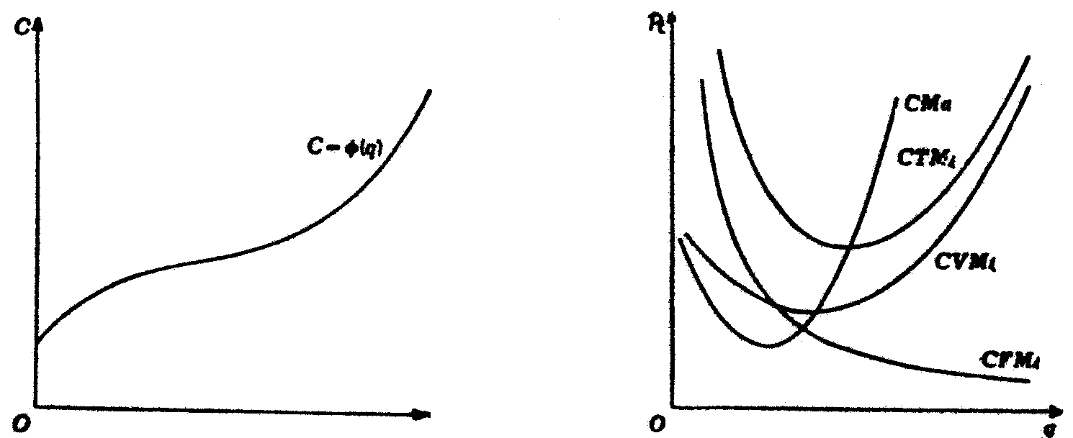

FIG. 12.5. Funció de cost FIG.12.6. Diferents relacions de cost

Els ingressos d'un empresari que ven el seu output a un preu fix són també funció del nivell de l'anomenat output, essent la funció de guanys:

$p=p⋅\text{q-}α\left(q\right)−b$ (B)

Per a maximitzar el benefici (condició necessària o de primer grau), igualem a zero la primera derivada de (B) respecte a q, amb la qual cosa:

$$\frac{dp}{\text{dq}}=\text{p-}α\left(q\right)=0$$

Passant CMa al costat dret, es tindrà:

p = α' (q) (C)

L'empresari ha d'igualar, doncs, el seu CMa al preu fix de venda del seu output. En efecte, li és possible incrementar el seu benefici, augmentant el seu output, si amb la venda d'una unitat addicional, l'ingrés addicional corresponent (p) excedeix al cost (CMa).

La condició suficient o de segon grau per a la maximització del benefici requereix que:
$$\frac{d^{2}p}{{\text{dq}}^{2}}\text{=-}\frac{d^{2}C}{{\text{dq}}^{2}}<0$$

o multiplicant per -1, i invertint la desigualtat,

$$\frac{d^{2}C}{{\text{dq}}^{2}}>0$$

El CMa ha de ser creixent per a l'output de benefici màxim. Si el CMa fóra decreixent, la igualtat de preu i CMa determinarà un punt de benefici mínim.
Generalment, el nivell de cost fix de l'empresari (b) no afecta les seves decisions d'optimització en el període a curt termini. El cost fix cal pagar-lo independentment del nivell del seu output i la seva influència única consisteix en afegir un terme constant a l'equació de benefici. El terme de cost-fix desapareix en diferenciar, per això el CMa és independent del seu nivell. Puix que les condicions de primer i segon grau per a la maximització del benefici s'expressen, com ja hem vist, en termes del CMa, el nivell d'output d'equilibri no està pas influït pel nivell de despesa fixa. Habitualment, l'anàlisi matemàtica de l'optimització es pot formular en termes exclusius de la funció de costos variables.

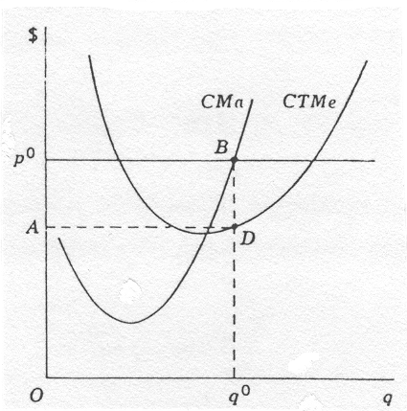

FIG. 12.7. Maximització del benefici.

Per a l'anàlisi de la maximització del benefici a curt termini, el nivell de cost fix sols és rellevant en un cas especial. En efecte, l'empresari disposa d'una opció que no li reconeix el càlcul matemàtic. Pot interrompre la producció, acceptant una pèrdua igual al seu cost fix. Aquesta opció és òptima si el benefici màxim, procedent de la producció d'un nivell positiu d'output, és una quantitat negativa (una pèrdua) en què el seu valor absolut és major que el nivell del cost fix. L'empresari agrícola no té per què perdre més que la quantia del seu cost fix. Produirà amb pèrdua a curt termini si aquesta pèrdua és menor que el seu cost fix, o sigui, si l'ingrés excedeix al cost variable total, i és així capaç de recobrar una part de les seves despeses en costos fixos.

La figura anterior és una descripció geomètrica de la maximització del benefici. L'output òptim (qº) ve donat per la intersecció de la línia horitzontal traçada del preu vigent (pº) i la porció creixent de la corba CMa. L'ingrés del pagès és l'àrea del rectangle OpºBqº, el cost total OADqº, i el benefici ApºBD (51-Henderson-Quandt, 1962).

4.2.3.2. Exercici pràctic

El problema següent es plantejà amb motiu de la constitució de la Societat Cooperativa Arrossera Aldeana del Baix Ebre, S.C.C.L. Doncs bé, un conjunt d'explotacions agràries obtenen un producte (arròs) tal que la seva demanda total de mercat ve donada per la funció lineal:

3Q + 5.000p =750.000

La funció de costos totals, a llarg termini, de les esmentades explotacions, és la paràbola quadràtica:

C = q2/20 + 10q + 2.000 = α(q) + b

El preu del producte en qüestió (arròs “paddy”) ve expressat en PTA/Kg. i les quantitats en Qm.

Es tracta de calcular:

1. El preu d'equilibri de mercat, la quantitat de producte obtinguda, el nombre d'explotacions a llarg termini i el benefici dels pagesos.

2. Se suposa que les explotacions agràries constitueixen una Cooperativa per a la comercialització del producte, amb la finalitat de controlar la seva oferta i augmentar -en tot allò qu sigui possible- els guanys de tots els socis. Calcular, en aquest cas, el preu del mercat, la quantitat de producte ofert i els beneficis de cadascuna de les explotacions.

3. Si un dels pagesos deixa de banda la Cooperativa, quina quantitat de producte li convindria obtenir? Quins serien els seus guanys?

Tractarem de respondre, respectivament, a cadascuna de les qüestions anteriorment plantejades.

1) En situació de competència perfecta, a llarg termini, com ja hem vist, el preu s'estableix en el cost total mitjà mínim. O sigui:

$$\begin{aligned}\left\{\text{CTMi = }\frac{α\left(q\right)+b}{q}=\frac{q}{\text{20}}+\text{10}+\frac{2\text{.}\text{000}}{q} | \right.\end{aligned}$$

De la igualtat de les dues equacions anteriors, ens resultarà que:

$\frac{q}{\text{20}}+\frac{2\text{.}\text{000}}{q}=\frac{q}{\text{10}}$, d'on: 20q2 = 10 q2 + 400.000 ; q=200 Qm.

En aquest punt, es tindrà:

p = CMa = 200/10 + 10 = 30 PTA/Kg.,

la qual cosa implica uns ingressos dels pagesos de:

I = p · q = 30 · 200 = 6.000 = 600.000 PTA/explotació.

La demanda total del mercat, serà:

$$\text{Q=}\frac{\text{750}\text{.}\text{000-5}\text{.}\text{000p}}{3}=\frac{\text{750}\text{.}\text{000-150}\text{.}\text{000}}{3}=\text{200}\text{.}\text{000}\text{ Qm}\text{.}$$

Per un altre costat, essent n el nombre de pagesos, tindrem:

Q = q × n , d'on: n = Q/q = 200.000/200 = 1.000 explotacions

El presumible benefici o guany dels pagesos, serà:

π= I - C = p × q - q2/20 - 10q - 2.000 = 6.000 - 2.000 - 2.000 - 2.000 = 0

o sigui, que no hi haurà guanys en aquesta situació.

Les representacions gràfiques corresponents són les següents:

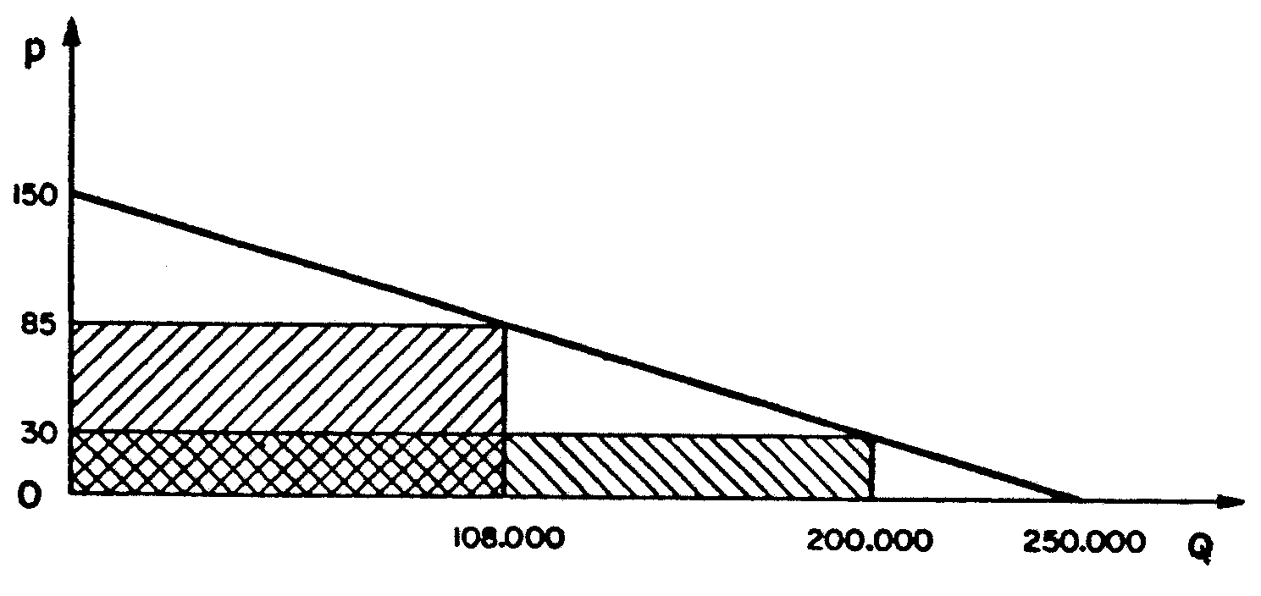

FIG.:12.8. Mercat del producte.

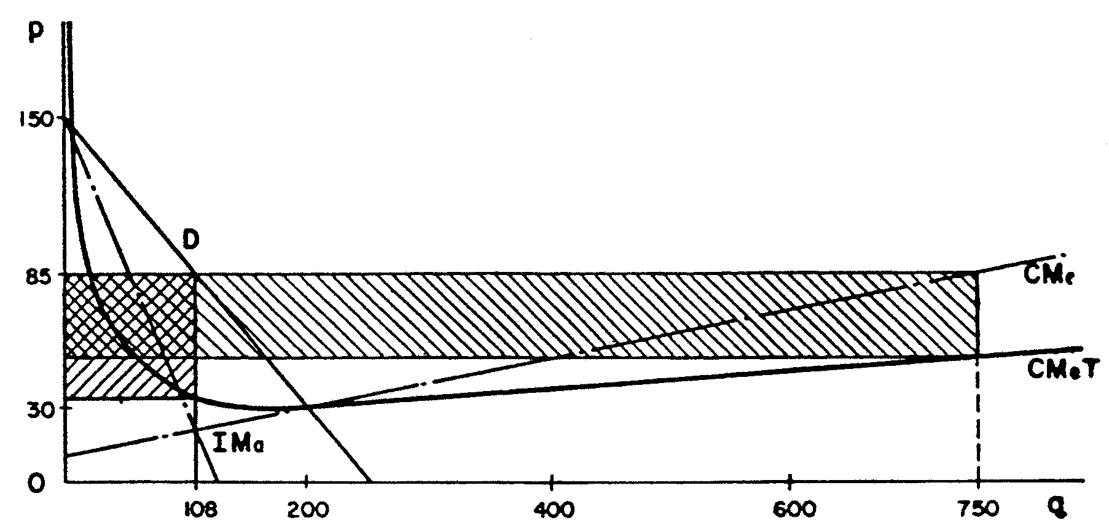

FIG: 12.9. Equilibri de l'explotació agrícola.

2) Tots els pagesos productors d’arròs de la zona s'uneixen per a constituir una cooperativa a llur àrea territorial concreta. Aleshores, la demanda corresponent a cadascuna de les explotacions seria (per simetria):
3.000q + 5.000p = 750.000
3q + 5p = 750 ; p = 150 - 0,6q

Els ingressos totals, seran:

I = p × q = 150q - 0,6q2 ;

i els ingressos marginals:

$\begin{aligned}\left.\text{IMa =}\frac{\text{dI}}{\text{dq}}=\text{150}−1,2q | \right\}\end{aligned}$Si IMa = CMa, ens resultarà:

150 - 1,2q = 0,1q + 10 , d'on:

$$\begin{aligned}\left.\text{q =}\frac{\text{140}}{\text{1,2}}@\text{108}\text{ Qm} | \right\}\end{aligned}\text{I = p}´\text{q = 85}´\text{108 =9}\text{.}\text{180 }º\text{918}\text{.}\text{000 PTA/explotaci}$$

Els guanys de cada pagès, esdevindran:

π = I - C = p × q - q2/20 - 10 q - 2.000 =
= 9.180 - 583 - 1.080 - 2.000 = 5.517 ≡ 551.700 PTA/explotació
En aquest cas, la demanda total del mercat, esdevindrà:

,

la qual cosa obligaria a la recerca de nous mercats en relació a la situació anterior, ja que s’hauria perdut una demanda de:

ΔQ = 200.000 - 108.333 = 91.667 Qm.

3) Si qualsevol pagès abandona la Societat Cooperativa, li interessaria oferir el seu producte al mateix preu (màxim) que aquesta, raó per la qual:

CMa = 85 = p , o sigui : q/10 + 10 = 85 ,

d'on: q = 750 Qm. ; i uns ingressos de:

I = p × q = 85 × 750 = 63.750 ≡ 6.375.000 PTA/explotació.

Els beneficis obtinguts, serien:

π = I - C = p × q - q2/20 - 10 q - 2.000 =
= 63.750 - 28.125 - 7.500 - 2.000 = 26.125≡ 2.612.500 PTA/explotació

Si considerem, ara, que el rendiment mitjà del conreu a la zona del Delta de l’Ebre està a l’entorn dels 1.500 Kg. d’arròs “paddy” per jornal de terra, mesura del país (1 jt = 2.190 m2), això implicaria, per al pagès en qüestió, la necessitat de conrear un mínim de:

,

superfície aquesta prou superior a la de l'explotació mitjana de la zona. Això limitaria, de fet, la possibilitat d'actuar al marge de les cooperatives als pagesos que tinguessin explotacions arrossaires de dimensió física igual o superior a les 11 Ha.

4.2.3.3. Comentaris a l’exercici

La Cooperativa pot augmentar els guanys dels seus socis si és capaç d'agrupar a tots els oferents del producte agrícola en qüestió; d'altra banda, els esforços que es vulguin realitzar per a contenir l'oferta estaran condemnats al fracàs. Efectivament, els pagesos que restaran fora del control de la Societat tractarien d'augmentar la seva producció per a compensar l'efecte, adquirint o bé arrendant altres terres amb la finalitat d'augmentar la dimensió física de llur explotació. Independentment, d'altres explotacions agràries es transvasarien a aquest Sector.

Fins i tot, si la Cooperativa aconseguís l'agrupació de tots els productors de la zona, seria difícil que algun d'ells no volgués actuar independentment; aquest capteniment li exigiria, indubtablement, l'increment notori de la dimensió física de la seva explotació, la qual cosa és difícil per la inelasticitat del mercat de la terra. De fet, aquesta opció només podria emprendre-la, racionalment, aquell pagès amb una grandària notòria de la seva explotació arrossera (≥ 11 Ha.).

Aquesta llei fou àmpliament divulgada arreu del món i va servir en força casos d'inspiració i d'exemple a moltes legislacions, com ara la colombiana, la de Costa Rica i Veneçuela, a l'Amèrica Llatina.
Aquesta facultat fou utilitzada per la Generalitat de Catalunya, i pel febrer de 1934 es promulgava la llei de Bases de la Cooperació, que regulava els principis bàsics de la cooperació, les mutualitats i els sindicats agrícoles.
Aquest darrer relatiu a altres productes descartant les fruites i hortalisses (R. 1035/72), cotó i llúpul, les Organitzacions de Productors dels quals s'introdueixen en els reglaments relatius a aquests sectors.

